Муниципальное бюджетное общеобразовательное учреждение средняя общеобразовательная школа с.Марьино-Николаевка
Тербунского муниципального района
Липецкой области

Утвержден приказом МБОУ СОШ с.Марьино-Николаевка Тербунского муниципального района Липецкой области
№ от « » апреля 2018 г.

Директор школы:_____________________Иванова В.А.

Отчёт
о результатах самообследования
за 2017 год

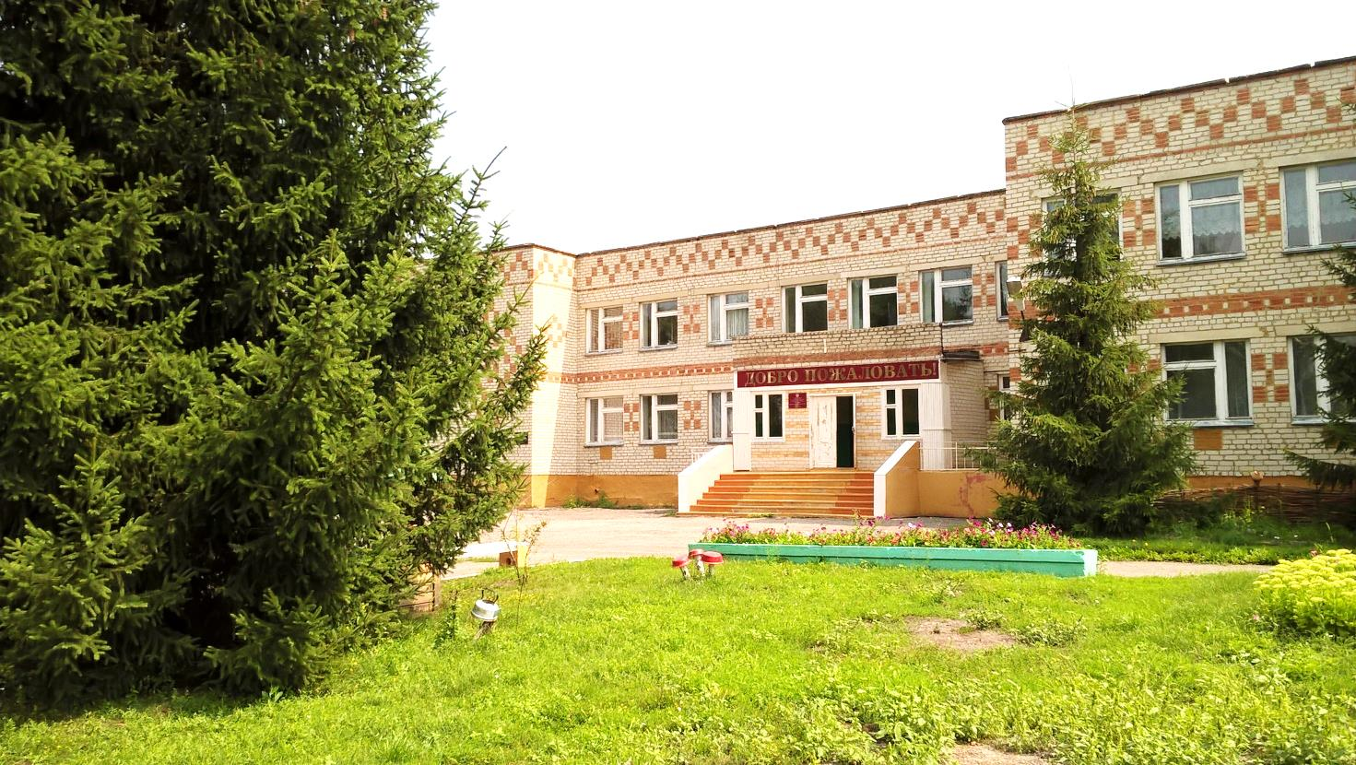

Марьино-Николаевка
2018 год
СОДЕРЖАНИЕ
Аннотация | 3
Общая характеристика общеобразовательной организации. Контингент обучающихся | 4-7
Аналитическая часть
Оценка образовательной деятельности | 9-18
Системы управления организации | 19-22
Содержание и качество подготовки обучающихся | 23-48
Организация учебного процесса | 49
Востребованность выпускников | 50
Качество кадрового обеспечения | 51-52
Учебно-методическое обеспечение | 53-71
Библиотечно-информационное обеспечение | 72
Материально-техническая база | 73-75
Функционирование внутренней системы оценки качества образования | 76-78
Анализ показателей деятельности образовательной организации | 79-80

Приложение 1. Показатели деятельности дошкольной общеобразовательной организации, подлежащей самообследованию.

Приложение 2. Показатели деятельности общеобразовательной организации, подлежащей самообследованию.
Аннотация
В процессе самообследования проводится оценка за 2017 год образовательной деятельности муниципального бюджетного общеобразовательного учреждения средней общеобразовательной школы с.Марьино-Николаевка Тербунского муниципального района Липецкой области, системы управления организации, содержания и качества подготовки обучающихся, организации учебного процесса, востребованности выпускников, качества кадрового, учебно-методического, библиотечно-информационного обеспечения, материально-технической базы, функционирования внутренней системы оценки качества образования, а также анализ показателей деятельности данной образовательной организации, устанавливаемых федеральным органом исполнительной власти, осуществляющим функции по выработке государственной политики и нормативно-правовому регулированию в сфере образования.
Формы обратной связи:
- Общественное обсуждение (педагогический совет, Совет школы, общешкольное родительское собрание, собрание трудового коллектива).
- Размещение отчёта самообследования в информационно-телекоммуникационных сетях, в том числе на официальном сайте http://marino-nikolaevka.ru/ в сети "Интернет", и направление его учредителю не позднее 20 апреля следующего года.

Общая характеристика организации.
Контингент обучающихся

Тип: общеобразовательное учреждение.
Вид: средняя общеобразовательная школа.
Статус: муниципальное бюджетное общеобразовательное учреждение.
Лицензия на право ведения образовательной деятельности: серия 48Л01, №0001254 от «07» декабря 2015 г. регистрационный №1107.
Свидетельство о государственной аккредитации: серия48А01 №0000476 от «11» января 2011 г., регистрационный №161.
Фактический адрес:
399546, Липецкая область Тербунский район с.Марьино-Николаевка ул.Школьная д.1
Юридический адрес:
399546, Липецкая область Тербунский район с.Марьино-Николаевка ул.Школьная д.1
E-mail: mou2283@yandex.ru
Web-сайт: http://marino-nikolaevka.ru/
Экономические и социальные условия территории нахождения: село Марьино-Николаевка находится в Тербунском муниципальном районе Липецкой области, в 7 км от районного центра с. Тербуны, на территории сельского поселения Кургано-Головинский сельский совет. В населённом пункте проживают около 1000 человек. Имеются все необходимые для населения службы: ФАП, почта, ДК, два магазина, общеобразовательная школа. Школа не только успешно взаимодействует с социумом, осваивая его, становясь мощным средством социализации выпускников в современном сообществе, но и осуществляет активное социальное партнёрство.
Характеристика контингента обучающихся.
Количество обучающихся в МБОУ СОШ с. Марьино-Николаевка на протяжении последних лет незначительно варьирует.

Динамика численности обучающихся за 3 года.

В течение 2015-2016 учебного года в школу прибыл 1 обучающийся, выбыло 7.

Движение обучающихся за 2016-2017 уч.г.

Сведения о социальном статусе обучающихся представлены в виде диаграмм.

Оценка образовательной деятельности

Современное общество переживает этап глубоких фундаментальных трансформаций. Государство осознает значимость происходящих изменений, пытается задать новый вектор развития российской экономике, науке. Национальная образовательная инициатива «Наша новая школа» провозглашает «Реализация планов долгосрочного развития экономики и социальной сферы Российской Федерации, обеспечивающих рост благосостояния граждан, требует инвестиций в человеческий капитал. Успешность таких планов зависит от того, насколько все участники экономических и социальных отношений смогут поддерживать свою конкурентоспособность, важнейшими условиями которой становятся такие качества личности, как инициативность, способность творчески мыслить и находить нестандартные решения. В условиях глобального рынка, в котором участвует и Россия, такие качества востребованы не только отдельными гражданами, но и целыми творческими коллективами, предприятиями и регионами. Эти обстоятельства и определяют инвестиционный характер вложений в образование. Сильная и известная на весь мир советская система образования была создана для решения проблем трансформации аграрного общества в индустриальное, должна была обеспечить массовое унифицированное образование людей как членов индустриального общества. Образование давалось надолго и предназначалось для того, чтобы обеспечить бесперебойную профессиональную деятельность человека в какой-либо одной отрасли или сфере деятельности на протяжении всей жизни. Теперь же в эпоху быстрой смены технологий должна идти речь о формировании принципиально новой системы непрерывного образования, предполагающей постоянное обновление, индивидуализацию спроса и возможностей его удовлетворения. Причём ключевой характеристикой такого образования становится не только передача знаний и технологий, но и формирование творческих компетентностей, готовности к переобучению.
В свою очередь, навыки непрерывного образования, умение обучаться в течение всей жизни, выбирать и обновлять профессиональный путь формируются со школьной скамьи. Школьное образование обеспечивает переход от дошкольного детства, семейного воспитания к осознанному выбору последующей профессиональной деятельности, реальной самостоятельной жизни. От того, как будет устроена школьная действительность, система отношений школы и общества, зависит во многом и успешность в получении профессионального образования, и вся система гражданских отношений. Школьное образование сегодня представляет собой самый длительный этап формального обучения каждого человека и является одним из решающих факторов как индивидуального успеха, так и долгосрочного развития всей страны.
От подготовленности, целевых установок миллионов российских школьников зависит то, насколько мы сможем выбрать и обеспечить инновационный путь развития страны. Именно сейчас от того, насколько современным и интеллектуальным нам удастся сделать общее образование, зависит благосостояние наших детей, внуков, всех будущих поколений».
Момент переосмысления происходящих изменений в экономике и обществе в целом, поиск оптимальной в этой переходной ситуации образовательной модели чрезвычайно важны.
Рождающейся в настоящее время постиндустриальной культуре должна соответствовать непрерывная модель образования.
Направления деятельности по ступеням обучения.
Классы начальной школы формируются с учётом рекомендаций воспитателей детского сада, пожеланий родителей, педагогических характеристик от учителей, проводивших занятия по дошкольной подготовке.
В основной школе переформирования не происходит, за исключением пожеланий родителей.
В средней школе внедряется рейтинговая система на основе школьной системы оценки качества образования и системы оценки ученического «портфолио».
На всех ступенях обучения идет тесное сотрудничество с учреждениями дополнительного образования.

Приоритетные направления развития школы
- Совершенствование образовательного процесса школы в рамках непрерывного образования в соответствии с ФГОС второго поколения.
- Развитие системы поддержки талантливых детей.
- Информатизация образовательного процесса.
- Развитие учительского потенциала.
- Современная школьная инфраструктура.
- Обеспечение открытости и информативности деятельности школы.
- Формирование здоровьесберегающего образовательного пространства.

Концепция будущего состояния школы
Концепция как общий образ школы возникает при анализе социального заказа, существующей ситуации в школе, т.е. выявления потенциальных “факторов развития”, которые уже на сегодняшний момент имеются в школе:
- Сложившиеся традиции в обучении, развитии и воспитании обучающихся.
- Поддержка талантливых детей.
- Кадровый потенциал, обладающий необходимым уровнем преподавания и способный к творческой поисковой работе – дальнейшее развитие учительского потенциала.
- Стабильный и формирующийся контингент обучающихся.
- Обеспечение здоровья обучающихся.
Эти факторы развития могут служить стартовой площадкой для создания школы, реализующей принципы непрерывного образования.

Стратегические цели развития школы

Стратегические цели Программы развития школы (2013 -2018 годы):
- Обновление структуры и содержания образования путём обеспечения устойчивого инновационного развития системы непрерывного образования в соответствии со стандартами второго поколения.
- Создание благоприятного психологического климата и здоровьесберегающего образовательного пространства.
- Создание оптимальных условий для развития духовно богатой, физически здоровой, свободной и творчески мыслящей личности, способной к самоопределению и саморазвитию.

Миссия школы
Определяя миссию школы исходим из двух позиций: необходимости реализации стратегии модернизации школьного образования и важности удовлетворения запросов со стороны основных участников образовательного процесса.
Процесс развития школы должен способствовать повышению конкурентоспособности школы, обретению ею своего собственного «лица», неповторимого и привлекательного для тех, к кому оно обращено. Превращение школы из массовой, общеобразовательной в школу личностного роста – ориентир, который определяет ее развитие. Как следствие, необходимо стремиться к созданию такого образовательного пространства, которое позволит обеспечить личностный рост обучающегося и его подготовку к полноценному и эффективному участию в общественной и профессиональной жизни в условиях информационного общества, создаст предпосылки к непрерывному образованию выпускника школы после ее окончанию.
Такая трактовка миссии школы подводит педагогический коллектив к выбору модели школы, которая способна удовлетворить образовательные потребности всех субъектов образовательного процесса.

Инновационные идеи развития школы
Приоритетными идеями, которые позволяют раскрыть сущность основных направлений развития школы, являются следующие:
1. Идея обновления образовательного процесса посредством модернизации основных компонентов образовательной практики.
2. Идея построения школы как открытого информационного пространства.
3. Идея личностного роста всех субъектов образовательного процесса.
4. Идея построения здоровьесберегающей среды в школе.
5. Идея социально - психолого-педагогического сопровождения обучающихся.
Осуществление указанных идей невозможно без следующих условий:
1. Методы, используемые педагогами в работе с детьми в ходе образовательного процесса в школе, должны быть ориентированы на самопознание и саморазвитие обучающихся, развитие их самостоятельности и ответственности, формирование самостоятельной оценочной деятельности, поощрение усилий, направленных на достижение высоких результатов, развитие у обучающихся волевых качеств через включение в сложную, но посильную работу.
2. Приобретение школьниками опыта совместной деятельности по достижению различного рода образовательных целей. Этому должно способствовать расширение сферы применения проектно-исследовательского обучения.
3. Современная школа немыслима, если сами педагоги не ориентируются на достижение высоких личных, профессиональных и иных результатов. Необходимо создание такой мотивационной среды, которая способствует укреплению позитивного настроя педагогов на работу, поддержанию у них желания вносить в свою деятельность необходимые для развития школы изменения, совершенствовать свою психолого-педагогическую профессиональную компетентность.

Образ выпускника школы

Выстраивая предвосхищаемый образ выпускника школы, педагоги исходят из того, что он представляет собой динамическую систему, которая постоянно изменяется, самосовершенствуется, наполняясь новым содержанием. А значит, образ выпускника – это не конечный результат, не итог в развитии личности, а тот базовый уровень, развитию и становлению которого должна способствовать школа.
Создавая образ выпускника школы, педагогический коллектив исходил также из представления о конкурентоспособном человеке, который может адаптироваться к быстро меняющимся условиям в окружающей его среде. При этом для него значимы общечеловеческие ценности.
Указанные представления о выпускнике позволили определить его образ как компетентной, социально интегрированной, творческой, коммуникативной и мобильной личности с устойчивым нравственным поведением, мотивированной на формирование здорового образа жизни и совершенствование физического здоровья, способной к полноценному и эффективному участию в общественной и профессиональной жизнедеятельности в условиях информационного общества.

Модель выпускника школы
1. Выпускник должен обладать: базовым или углубленным уровнем знаний по учебной программе в соответствии со стандартами второго поколения и дальнейшей профориентацией; сознательным отношением к труду; развитой способностью к самообразованию.
2. Выпускник школы имеет развитое нравственное самосознание и базовые национальные ценности (уважение к государственным символам, истории и традициям многонационального российского народа, любящий свой край и Отечество).
3. Выпускник мотивирован на формирование здорового образа жизни. Осознаёт роль человека в преобразовании и развитии окружающей среды.
4. Каждый выпускник – творческая личность, хорошо представляющая возможность реализации своего творческого потенциала, восприимчивая к новизне.
5. Выпускник – коммуникативная личность с адекватной самооценкой, целеустремлённая, уверенная в себе, способная адаптироваться в социуме и понимающая значение профессиональной деятельности человека для развития общества.
Данный образ выпускника школы определяет необходимость такого построения образовательного процесса, при котором обучающиеся чувствуют себя уверенными в собственных силах и ориентируются на различные достижения. При этом «сегодняшние» достижения учеников сопоставляются как с уровнем обязательных требований (ФГОС), так и с уровнем их предыдущих учебных результатов.
Таким образом, развитие школы ориентируется на построение такого образовательного пространства, которое максимально способствует становлению выпускника как компетентной, социально интегрированной, творческой, коммуникативной и мобильной личности с устойчивым нравственным поведением, мотивированной на формирование здорового образа жизни, способной к полноценному и эффективному участию в общественной и профессиональной жизнедеятельности в условиях информационного общества.

Принципы развития
Для управления процессом развития необходимо установить принципы, которые при их принятии и неукоснительном исполнении становятся регуляторами, с помощью которых осуществляется управление процессом развития.
Принцип открытого школьного пространства. Этот принцип является самым объемным и всеобщим. Он включает в себя все остальные и их предполагает. Этот принцип заключается в формировании открытого пространства для каждого, кто в него входит, – обучающихся, родителей, педагогов, социальных партнеров, представителей общественности и т. д. Любой участник взаимодействия, входящий в партнерские отношения со школой, становится полноправным субъектом публичного обсуждения и принятия решений. Этот принцип должен выполняться неукоснительно и обеспечиваться соответствующими процедурами, нормами и традициями.
Принцип самоопределения. В открытом образовательном пространстве процесс самоопределения ученика, педагога, управленца становится реальностью. Этот принцип предполагает активный, сознательный и ответственный выбор собственных целей развития, предъявление своей позиции, ее открытое отстаивание. Этот принцип предполагает личную ответственность за свои слова и действия.
Принцип партнерства. Этот принцип является естественным продолжением предыдущих. В ситуации взаимной ответственности, открытости и самоопределения участники независимо от возраста, компетенции, рода занятий становятся партнерами по общему делу. Этот принцип предполагает уважением к правам другого, неукоснительное соблюдение личностной автономии и права человека на ошибку. В открытом пространстве все люди имеют презумпцию осмысленного, сознательного и ответственного действия.
Принцип личностного подхода. Согласно современным представлениям, его основными сторонами являются:
- Ценность личности
- Уникальность личности
- Приоритет личностного развития
- Ориентация на внутреннюю мотивацию обучения
- Самореализация
- Социализация
- Индивидуализация
Принцип реальности предполагает тесную координацию целей и направлений воспитания и обучения с объективными тенденциями развития жизни общества, развития у обучающихся качеств, которые позволяют ей успешно адаптироваться к трудностям и противоречиям современной жизни.
Принцип гуманности, предполагающий создание в школе атмосферы заботы о здоровье и благополучии, уважения чести и достоинства личности ребенка и педагога; формирование человеческих взаимоотношений на основе дружелюбия, национального согласия, сотрудничества, взаимной помощи, заботы и ответственности, справедливости, правдивости, честности, порядочности; создание действенной службы социально-педагогической и психологической помощи школьникам.
Принцип демократичности предполагает организацию всей школьной деятельности на основе подходов, противоположных авторитарности, бюрократии, с одной стороны, и анархической вседозволенности – с другой.
Принцип научности предполагает развитие у учащихся современного научного мировоззрения; постоянное обновление содержания учебных программ; повышение уровня научной эрудиции, культуры и профессиональной компетенции педагогов.
Принцип природосообразности предполагает, что обучение и воспитание основывается на научном понимании взаимосвязи природных и социокультурных процессов; что обучающихся обучают и воспитывают сообразно их полу, возрасту, формируют у них ответственность за развитие самих себя.
Принцип эффективности социального взаимодействия предполагает формирование навыков социальной адаптации, самореализации.
Школа должна стать не “школой навыка”, а местом активных социальных и профессиональных проб своих сил, пространством раскрытия личностного потенциала и школой взросления.
Предполагается, что у каждого обучающегося школы будет индивидуальная карта развития для обеспечения индивидуального подхода к развитию каждого обучающегося на каждом возрастном этапе – «Портфолио ученика»
Таким образом, выпускник школы, с развитой культурой мышления, владеющий основами научных знаний, навыками исследовательской деятельности, проектной работы, сохраняющий традиции школы, ответственно подходящий к делу и подготовленный к непрерывному самообразованию, – и есть тот будущий представитель будущего поколения, способный реализовать инновационный сценарий развития России.

Основные этапы реализации программы развития

С учетом имеющегося финансового, материально – технического, кадрового обеспечения целесообразно на 2013 – 2018 гг. выбрать умеренный темп развития:
- последовательное ежегодное приращение качества работы, документируемый рост всех основных потенциалов школы.
Это позволит быстрее и качественнее концентрировать усилия на острых организационных проблемах, проводить коррекцию достигнутого, накапливать опыт творческой работы.
В данной Программе развития предусматривается пять этапов. Каждый из них характеризуется своим соотношением организационных, научно – методических и практических задач.
1 этап. Диагностический этап (апрель 2013 - сентябрь 2013 гг.)
Задачи: анализ исходного состояния, проблемы, поиск путей решения.
Ожидаемые результаты:
- результаты социологических исследований, диагностик общественного запроса на профильное обучение и услуги дополнительного образования;
- экспертная оценка имеющихся ресурсов: кадровых, материально-технических, финансовых, мотивационных, научно-методических;
2 этап. Информационно-прогностический этап(сентябрь 2013-май 2014 гг.)
Задачи: прогнозирование результатов осуществления Программы.
Ожидаемые результаты:
- Принятие новой Программы развития на педагогическом совете, согласование с Советом школы;
- публичная презентация Программы развития перед родительской общественностью;
- размещение Программы развития на Интернет–сайте.
3 этап. Внедрение инновационных изменений(2014-2016 гг).
Задачи: отработка и корректировка моделей, планов действий по реализации Программы.
4 этап. Аналитический этап(2016-2017 гг.)
Задачи: совершенствование и обобщение наработанного опыта по реализации Программы развития школы.
5 этап. Аналитический этап(2017-2018 гг.)
Задачи: анализ реализации Программы развития школы. Итоги. Выявление проблемных зон. Подготовка новой программы развития.

Основные компоненты, обеспечивающие развитие модели общеобразовательного учреждения, реализующего принципы непрерывного образования
Название компонента | Ресурсы развития компонента | Предполагаемый результат
Научно-методический | Активизация профессионального диалога педагогов школы по ключевым аспектам учебно-воспитательного процесса (открытые уроки и мероприятия, мастер – классы, деятельность лабораторий);  - курсы повышения квалификации;  - участие педагогов в семинарах и конференциях. | Повышение профессионального мастерства педагогов, обобщение, систематизация и представление передового педагогического опыта; издание работ учителей (одаренные дети, педагогические технологии, гуманизация образования).
Психолого-педагогический | Организация работы психолого-педагогического консилиума и постоянно действующего психолого-педагогического практикума. | Поддержка учащихся с проблемами в обучении; индивидуальные образовательные траектории для одаренных детей; повышение психолого-педагогической культуры всех участников образовательного процесса.
Урок - ведущая образовательная практика | Использование информационно-коммуникационных, проектно-исследовательских и других эффективных педагогических технологий. | Высокое качество знаний; участие во Всероссийской олимпиаде школьников; развитая коммуникативная культура; культура мышления и речи.
Внеурочные образовательные практики | Повышение качества воспитательных мероприятий: классных часов, традиционных мероприятий; организация и проведение экскурсий, встреч с выпускниками школы и интересными людьми; проектная деятельность. | Формирование социальных компетенций школьников.
Материально-техническая база | Эффективное использование бюджетных и внебюджетных средств. | Современная комфортная образовательная среда.
Мониторинг УВП | Создание электронной системы сбора, систематизации и анализа информации о состоянии и качестве УВП. | Электронные базы данных;  Самообследование.
Система управления | Механизм координации работы всех управленческих структур. | Управленческие решения, обеспечивающие эффективное развитие школьной образовательной модели и достижение стратегической цели.
Ресурсное обеспечение развития

1. Кадровое обеспечение.
Главным ресурсом, который обеспечивает реализацию любой программы и проекта, является человеческий ресурс. Поэтому профессиональная психолого-педагогическая и управленческая компетентность коллектива – основа развития школы.

1.1. Опыт исследовательской деятельности.
Исследовательскую работу нужно проводить по всем направлениям и использоваться педагогами и администрацией в различных целях.

1.2. Повышение психолого-педагогической и управленческой квалификации.
Повышение профессионального мастерства педагогов осуществляется благодаря посещению курсов и семинаров в ИРО ЛО, ЕГУ имени И.А.Бунина, дистанционных занятий и вебинаров и пр. Повышению квалификации, безусловно, способствует осмысление и обобщение собственного опыта педагогов.
2. Материально-техническое и финансовое обеспечение.
Классы, библиотека должны быть полностью оснащены учебным оборудованием и оргтехникой, позволяющей выстраивать новые образовательные практики и технологии.
В дальнейшем коллектив школы планирует участвовать в различных конкурсах и программах, получать средства на поддержку социально значимых педагогических проектов и инициатив.

3. Организационно-управленческое и партнерское обеспечение.
Задачи, связанные с развитием школы, невозможно ставить в отдельно взятом учреждении. Без изменения социальной среды, без выстраивания стратегического партнерства и образовательных коалиций невозможно двигаться к стратегической цели. Мы предполагаем включение не только родителей, но и представителей общественности в реализацию программы развития школы.
Управление развитием
Сложившаяся управленческая модель позволяет принимать адекватные современной ситуации решения, совершенствовать приоритетные направления деятельности школы.
Система советов и процедур позволяет каждому участнику образовательного процесса влиять на принятие решений и их реализацию. Все управленческие блоки и области дополняют друг друга, включаясь в единое поле практики управления. Высшим органом управления, определяющим стратегию развития, является Совет школы.
Дальнейшее развитие управленческой модели мы видим в совершенствовании работы каждой управленческой структуры в отдельности, создании механизма координации усилий всех управленческих структур с целью выработки управленческих решений, обеспечивающих эффективное развитие образовательной модели школы и достижения стратегической цели.
Ожидаемые результаты
Главным результатом реализации новой Программы развития является достижение заявленных подцелей-идей программы и продвижение к стратегической цели.

Повышения качества образовательного процесса по следующим показателям:
- повышение качества знаний по образовательным областям;
- увеличение количества участников проектно-исследовательской деятельности;
- увеличение количества проектов — призеров конкурсов различных уровней;
- увеличение количества участников олимпиад и конкурсов различных уровней;
- повышение уровня содержания и разнообразия портфолио достижений обучающихся;

Изменения структуры учебного плана, которые:
- будут способствовать совершенствованию качественных и количественных характеристик программ профильных классов;
- приведут к увеличению числа и разнообразия элективных курсов;
- позволят увеличить долю проектно-исследовательской деятельности в общем объеме учебной работы;
- приведут к активизации использования ИКТ -технологий;

Изменения характеристик образовательного пространства, которые приведут к тому, что:
- увеличится доля креативной составляющей в образовании;
- будет реализован принцип открытости образовательного процесса;
- увеличится количество творческих объединений и сообществ;
- увеличится количество открытых мероприятий разного уровня, предоставляющих возможности для самореализации обучающихся;
- усилится социальное творчество обучающихся, что позволит расширить пространство для формирования опыта социализации в современном обществе;
- будет создана ситуация успеха для более полного удовлетворения школьниками своих образовательных потребностей;
- будет предоставлена возможность формировать свои компетенции в общественно-социальной и гражданско-патриотической сферах, совершенствовать свою информационно-коммуникационную культуру, знания основ психологии и самовоспитания.

Изменения профессионального портрета всех субъектов образовательного процесса, когда:
- получат развитие партнерские отношения всех участников открытого образовательного пространства;
- получит распространение модель личности высокопрофессиональной, убежденной, ответственной, толерантной и креативно мыслящей; сознательно относящейся к своему здоровью и жизни; способной справляться с разнообразными жизненными проблемами, самостоятельно определять свой выбор и нести за него ответственность.

Система управления организации
Управление школой осуществляется в соответствии с Федеральным законом №273 - ФЗ от 29.12.2012 г. "Об образовании в Российской Федерации", Типовым положением об образовательном учреждении в Российской Федерации и Уставом школы на принципах демократичности, открытости, приоритета общечеловеческих ценностей, охраны жизни и здоровья человека, свободного развития личности.
Управление Школой строится на принципах единоначалия и самоуправления, взаимодействия с родителями (законными представителями) обучающихся, общественностью.
Учредитель
Администрация Тербунского муниципального района

Родительский комитет

Собрание трудового коллектива

Педагогический совет

1 уровень
Директор школы
Иванова Валентина Анатольевна
8(47474)25530

Совет
школы

Профсоюзный комитет

2 уровень

Учитель географии
Красненкова Светлана Алексеевна
8(47474)25530

Завхоз
Бузина Галина Анатольевна
8(47474)25530

Главный бухгалтер
Щетинина Светлана Валентиновна
8(47474)25530

3 уровень

Технический персонал

Бухгалтерия

Методический совет

МО классных руководителей

Классные руководители

Межшкольные МО учителей

Учителя-предметники

4 уровень

Обучающиеся

Совет старшеклас-сников

В системе управления школы выделяется 4 уровня управления:
Первый уровень – уровень директора. Директор - главное административное лицо, воплощающее единоначалие и несущее персональную ответственность за все, что делается в образовательном учреждении всеми субъектами управления.
На этом же уровне модели находятся высшие органы коллегиального и общественного управления: собрание трудового коллектива, совет школы, педагогический совет, родительский комитет, профсоюзный комитет. Субъекты управления этого уровня обеспечивает единство управляющей системы в целом, определяют стратегическое направление развития образовательного учреждения, всех его подразделений.
Второй уровень – уровень администрации. Его составляют: ответственный за учебную работу, ответственный за воспитательную работу, главный бухгалтер, завхоз. Каждый член администрации интегрирует определенное направление или подразделение учебно-воспитательной системы согласно своему статусу или общественной роли.
Этот уровень выступает звеном опосредованного руководства директора образовательной системой. Его главная функция согласование деятельности всех участников процесса в соответствии с заданными целями, программой и ожидаемыми результатами, то есть добиваться тактического воплощения стратегических задач и прогнозов.
Третий уровень – уровень персонала. В него входят следующие структурные единицы: методический совет, руководители межшкольных и школьных методических объединений (межшкольные методические объединения учителей начальных классов, учителей математики, учителей русского языка, школьное методическое объединение классных руководителей), учителя-предметники, технический персонал, бухгалтерия. Взаимодействие субъектов управления этого уровня осуществляется через специализацию функций при их одновременной интеграции.
Четвертый уровень – уровень обучающихся – является уровнем соуправления. Его возглавляет совет старшеклассников, который действует непосредственно с учётом мнения всех обучающихся школы. Развитие самоуправления на этом уровне обеспечивает реализацию принципа демократизации. Участие обучающихся в управляющей системе формирует их организаторские способности и деловые качества.

Совет школы является коллегиальным органом самоуправления МБОУ СОШ с.Марьино-Николаевка, реализующим принцип демократического, государственно-общественного характера управления образованием. Деятельность Совета Школы регламентируется Уставом Школы, Положением «О Совете муниципального бюджетного общеобразовательного учреждения средней общеобразовательной школы с.Марьино-Николаевка».
Основными задачами Совета являются:
- определение основных направлений развития общеобразовательного учреждения;
- защита и содействие в реализации прав и законных интересов участников образовательного процесса;
- участие в определении компонента образовательного учреждения в составе реализуемого государственного образовательного стандарта общего образования, профилей обучения;
- содействие в создании оптимальных условий для осуществления образовательного процесса и форм его организации в общеобразовательном учреждении, в повышении качества образования, в наиболее полном удовлетворении образовательных потребностей населения;
- контроль за здоровыми и безопасными условиями обучения, воспитания и труда в общеобразовательном учреждении;
- участие в рассмотрении конфликтных ситуаций между участниками образовательного процесса в случаях, когда это необходимо;
В совет школы входят:
- родители (законные представители) обучающихся всех ступеней общего образования;
- директор школы;
- работники школы.
В целях развития и совершенствования учебно-воспитательного процесса, повышения профессионального мастерства и творческого роста учителей, воспитателей в школе действует педагогический совет - коллегиальный орган, объединяющий педагогических работников.
Собрание трудового коллектива школы представляют все граждане, участвующие своим трудом в деятельности школы на основе трудового договора.
Полномочия трудового коллектива школы осуществляются общим собранием членов трудового коллектива.
С целью совершенствования методической работы в школе создан методический совет.
Работа методического совета направлена на создание банка инноваций, стратегических новых технологий, разработку программ, форм и методов работы кружков, секций, повышения уровня мастерства, в том числе аттестации на квалификационную категорию педагогических кадров.
В состав методического совета избираются председатели межшкольных методических объединений, учителя.
Председателем методического совета назначается ответственный за учебную работу.
Решения методического совета являются обязательными для педагогов и обучающихся школы.
Для решения текущих и перспективных вопросов деятельности школы создан общешкольный родительский комитет.
Родительский комитет имеют следующие полномочия:
- содействуют обеспечению оптимальных условий для организации образовательного процесса (оказывает помощь в части приобретения учебников, подготовки наглядных методических пособий);
- проводят разъяснительную и консультативную работу среди родителей (законных представителей) об их правах и обязанностях;
- оказывают содействие в проведении общешкольных и классных мероприятий;
- участвуют в подготовке общеобразовательного учреждения к новому учебному году;
- совместно с органами соуправления общеобразовательного учреждения контролируют организацию качественного питания обучающихся;
- принимают участие в организации безопасных условий осуществления образовательного процесса, соблюдения санитарно-гигиенических правил и норм;
- взаимодействуют с общешкольными организациями по вопросам пропаганды школьных традиций, уклада школьной жизни;
- взаимодействуют с педагогическим коллективом школы по вопросам профилактики правонарушений, безнадзорности среди несовершеннолетних обучающихся.

Содержание и качество подготовки обучающихся

Характеристика образовательных программ по ступеням обучения.
МБОУ СОШ с. Марьино-Николаевка реализует основные образовательные программы дошкольного общего, начального общего, основного общего, среднего (полного) общего образования.
Основная образовательная программа начального общего образования разработана в соответствии с требованиями федерального государственного образовательного стандарта начального общего образования к структуре основной образовательной программы, определяет содержание и организацию образовательного процесса на ступени начального общего образования и направлена на формирование общей культуры обучающихся, на их духовно-нравственное, социальное, личностное и интеллектуальное развитие, на создание основы для самостоятельной реализации учебной деятельности, обеспечивающей социальную успешность, развитие творческих способностей, саморазвитие и самосовершенствование, сохранение и укрепление здоровья обучающихся.
Основная образовательная программа начального общего образования МБОУ СОШ с.Марьино-Николаевка разработана на основе примерной основной образовательной программы начального общего образования с учётом типа и вида образовательного учреждения, а также образовательных потребностей и запросов участников образовательного процесса.
Разработка образовательным учреждением основной образовательной программы начального общего образования осуществлено самостоятельно с привлечением совета образовательного учреждения, обеспечивающего государственно­общественный характер управления образовательным учреждением.
Содержание основной образовательной программы образовательного учреждения отражает требования стандарта и группируется в три основных раздела: целевой, содержательный и организационный.
Целевой раздел определяет общее назначение, цели, задачи и планируемые результаты реализации основной образовательной программы, конкретизированные в соответствии с требованиями Стандарта и учитывающие региональные, национальные и этнокультурные особенности народов Российской Федерации, а также способы определения достижения этих целей и результатов.
Целевой раздел включает:
- пояснительную записку;
- планируемые результаты освоения обучающимися основной образовательной программы;
- систему оценки достижения планируемых результатов освоения основной образовательной программы.
Содержательный раздел определяет общее содержание начального общего образования и включает образовательные программы, ориентированные на достижение личностных, предметных и метапредметных результатов, в том числе:
- программу формирования универсальных учебных действий у обучающихся, включающую формирование компетенций обучающихся в области использования информационно­коммуникационных технологий;
- программы отдельных учебных предметов, курсов, а также курсов внеурочной деятельности;
- программу духовно­нравственного развития и воспитания обучающихся;
- программу формирования экологической культуры, здорового и безопасного образа жизни;
- программу коррекционной работы.
Организационный раздел устанавливает общие рамки организации образовательного процесса, а также механизм реализации компонентов основной образовательной программы.
Организационный раздел включает:
- учебный план начального общего образования;
- план внеурочной деятельности;
- систему условий реализации основной образовательной программы в соответствии с требованиями Стандарта.
Образовательное учреждение, реализующее основную образовательную программу начального общего образования, обязано обеспечить ознакомление обучающихся и их родителей (законных представителей) как участников образовательного процесса:
- с уставом и другими документами, регламентирующими осуществление образовательного процесса в этом учреждении;
- с их правами и обязанностями в части формирования
и реализации основной образовательной программы начального общего образования, установленными законодательством Российской Федерации и уставом образовательного учреждения.
Содержание основной образовательной программы начального общего образования сформировано с учётом социокультурных особенностей и потребностей Липецкой области.
Обязательная часть основной образовательной программы составляет 80%, часть, формируемая образовательным учреждением, - 20% всего изучаемого учебного материала, что соответствует требованиям нормативных документов и федеральных государственных образовательных стандартов.
В школе разработана образовательная программа основного общего и среднего общего образования. Программа состоит из следующих разделов:
1.Характеристика образовательного учреждения (информационная справка).
2.Ведущие концептуальные подходы, приоритеты образования, миссия, цели и задачи образовательной деятельности.
3.Организационно-педагогическая структура образовательного учреждения.
4.Содержание образовательного процесса.
5.Программно-методическое и технологическое обеспечение образовательного учреждения.
6.Реализация образовательной программы.

Учебный план образовательной организации
Начальное общее образование
Учебный план образовательного учреждения для 1-4 классов в 2016-2017 учебном году сформирован в соответствии с федеральным государственным образовательным стандартом (далее ФГОС) начального общего образования. Учебный план для классов, реализующих ФГОС, сформирован в соответствии с Федеральным законом от 29.12.2012 года №273-ФЗ «Об образовании в Российской Федерации» (с изменениями и дополнениями), с приказами и постановлениями:
- приказ Министерства образования и науки Российской Федерации от 6 октября 2009 г. N 373 "Об утверждении и введении в действие федерального государственного образовательного стандарта начального общего образования" (с изменениями и дополнениями от: 26 ноября 2010 г., 22 сентября 2011 г., 18 декабря 2012 г., 29 декабря 2014 г., 18 мая, 31 декабря 2015 г.);
-Министерства образования и науки РФ от 31 марта 2014 г. N 253"Об утверждении федерального перечня учебников, рекомендуемых к использованию при реализации имеющих государственную аккредитацию образовательных программ начального общего, основного общего, среднего общего образования" (с изменениями и дополнениями от: 8 июня, 28 декабря 2015 г., 26 января, 21 апреля 2016 г.);
-Министерства образования и науки РФ от 30 августа 2013 г. N 1015 "Об утверждении Порядка организации и осуществления образовательной деятельности по основным общеобразовательным программам - образовательным программам начального общего, основного общего и среднего общего образования" (с изменениями и дополнениями от: 13 декабря 2013 г., 28 мая 2014 г., 17 июля 2015 г.);
-постановлением Главного государственного санитарного врача РФ от 29 декабря 2010 г. N 189 "Об утверждении СанПиН 2.4.2.2821-10 "Санитарно-эпидемиологические требования к условиям и организации обучения в общеобразовательных учреждениях" (с изменениями и дополнениями от: 29 июня 2011 г., 25 декабря 2013 г., 24 ноября 2015 г.);
-письмом министерства образования и науки РФ от 15.07.2014 №08-888 «Об организации учащихся образовательных учреждений по учебному предмету «Физическая культура»;
-примерными основными образовательными программами начального общего образования, примерными программами по предметам;
Уставом ОУ;
-Основной образовательной программой начального общего образования МБОУ СОШ с.Марьино-Николаевка.

Данный учебный план устанавливает перечень учебных предметов и объём учебного времени, отводимого на их изучение на ступени начального общего образования в условиях реализации ФГОС. Учебный план является частью образовательной программы и определяет перечень, трудоёмкость, последовательность и распределение по периодам обучения учебных предметов, курсов, дисциплин (модулей), иных видов учебной деятельности и формы промежуточной аттестации обучающихся. Кроме того, учебный план обеспечивает реализацию требований ФГОС, определяет общий объём нагрузки и максимальный объём аудиторной нагрузки обучающихся, состав и структуру обязательных предметных областей по классам (годам обучения). Учебный план для 1-4 классов ориентирован на 4-летний нормативный срок освоения образовательных программ начального общего образования. Продолжительность учебного года: 1 класс – 33 учебные недели, 2-4 классы – 35 учебных недель. Продолжительность урока для 1 класса в первом учебном полугодии – 35 минут, во 2 полугодии – 40 минут, для 2-4 классов – 45 минут. Продолжительность учебной недели в 1-4 классах составляет 5 дней. Максимально допустимая нагрузка в 1 классе при 5-дневной учебной неделе – 21 час, во 2-4 классах при 5-дневной учебной неделе – 23 часа. В 1 классе в соответствии с Уставом ОУ, «Положением о формах, периодичности, порядке текущего контроля успеваемости, промежуточной аттестации учащихся, осваивающих основные общеобразовательные программы» осуществляется безотметочная система обучения. Аттестация обучающихся начальных классов проводится со 2 класса. Промежуточная аттестация проводится со 2 по 11 класс по всем предметам учебного плана в форме дифференцированного зачёта. Отметка за дифференцированный зачёт выставляется как среднее арифметическое четвертных или полугодовых отметок с учётом административных контрольных работ, проведенных по итогам учебного года (при условии их проведения), и выставляется в классные журналы в виде годовой отметки. Фиксация результатов промежуточной аттестации осуществляется по пятибалльной системе. В 1 классе промежуточная аттестация представляет собой качественную оценку индивидуальных учебных достижений обучающихся с учётом выполнения итоговой комплексной работы. Итоговая комплексная работа на межпредметной основе проводится в соответствии с требованиями ФГОС начального общего образования к результатам обучения в конце учебного года для обучающихся 1-4 классов; оценивается качественно с указанием набранных баллов, успешности выполнения и сформированных универсальных учебных действий без фиксации в виде отметки.
Особенности учебного плана для 1-4 классов
Учебный план начального общего образования состоит из двух частей: обязательной части и части, формируемой участниками образовательных отношений. Часть учебного плана, формируемая участниками образовательных отношений, определяет содержание образования, обеспечивающего реализацию интересов и потребностей обучающихся, их родителей (законных представителей). Соотношение обязательной части и части, формируемой участниками образовательных отношений, составляет 80% и 20%. Обязательные предметные области учебного плана: филология, математика и информатика, обществознание и естествознание, основы религиозных культур и светской этики, искусство, технология, физическая культура. Обязательная часть учебного плана отражает содержание образования, которое обеспечивает решение важнейших целей современного начального образования:
-формирование гражданской идентичности;
-приобщение к общекультурным и национальным ценностям, информационным технологиям;
-формирование готовности к продолжению образования на последующих ступенях основного общего образования;
-формирование здорового образа жизни, элементарных правил поведения в экстремальных ситуациях;
-личностное развитие обучающегося в соответствии с его индивидуальностью.
Часть учебного плана, формируемая участниками образовательных отношений, использована на изучение отдельных предметов:
-с целью формирования навыков грамотного чтения, основ читательской компетентности, достижения необходимого для продолжения образования уровня читательской компетентности, общего речевого развития, выделены часы на изучение предмета «Литературное чтение»: в объёме 1 час в неделю в 1-4 классах;
-с целью формирования позитивного отношения к правильной устной и письменной речи как показателям общей культуры и гражданской позиции человека, овладения учебными действиями с языковыми единицами и умение использовать знания для решения познавательных, практических и коммуникативных задач выделены часы на изучение предмета «Русский язык»: по 1 часу в неделю в 1-4 классах;
- с целью приобретения начального опыта применения математических знаний для решения учебно-познавательных и учебно-практических задач на учебный предмет «Математика» выделено по 1 часу в неделю в 1-4 классах;
- с целью приобретения первоначальных представлений о компьютерной грамотности, формирования основ информационно-коммуникационной компетентности на учебный предмет «Информатика и ИКТ» в части, формируемой участниками образовательных отношений, выделено по 1 часу в неделю во 2-4 классах. При этом обучающиеся полностью обеспечены компьютерным оборудованием и учебниками из федерального перечня;
- с целью формирования первоначальных представлений о значении физической культуры для укрепления здоровья человека, о её позитивном влиянии на развитие человека, о физической культуре и здоровье как факторах успешной учебы и социализации, организации двигательной активности обучающихся выделены часы на изучение учебного предмета «Физическая культура»: по 1 часу в неделю в 1-4 классах.
Предметная область «Филология» в учебном плане представлена учебными предметами «Русский язык», «Литературное чтение» (1-4 классы), «Иностранный язык» (немецкий язык – 2-4 классы). Учебный предмет «Иностранный язык» изучается со 2 класса (немецкий язык); во 2-4 классах – по 2 часа в неделю.
Предметная область «Математика и информатика» в учебном плане начального общего образования представлена учебными предметами «Математика» и «Информатика и ИКТ».
При проведении учебных занятий по «Иностранному языку», а также по «Информатике и ИКТ» осуществляется деление классов на две группы при наполняемости 20 и более человек.
Предметная область «Обществознание и естествознание» представлена учебным предметом «Окружающий мир», который изучается с 1 по 4 класс по 2 часа в неделю, является интегрированным. В его содержание вводятся элементы основ безопасности жизнедеятельности, дорожной безопасности.
На изучение учебного предмета «Физическая культура» в 1-4 классах в обязательной части учебного плана отведено 2 часа в неделю, 1 час - в части, формируемой участниками образовательных отношений.
Предметная область «Основы религиозных культур и светской этики» в соответствии с выбором обучающихся и их родителей представлена учебным модулем «Основы светской этики». На его изучение отводится 1 час в неделю в 4 классе.
Реализация учебного плана на начальной ступени общего образования направлена на формирование базовых основ и фундамента всего последующего обучения, в том числе:
- учебной деятельности, как системы учебных и познавательных мотивов, умения принимать, сохранять, реализовывать учебные цели, умения планировать, контролировать и оценивать учебные действия и их результат;
- универсальных учебных действий;
- познавательной мотивации и интересов обучающихся, их готовности и способности к сотрудничеству и совместной деятельности ученика с учителем и одноклассниками, основы нравственного поведения, определяющего отношения личности с обществом и окружающими людьми.

УЧЕБНЫЙ ПЛАН
НАЧАЛЬНОЕ ОБЩЕЕ ОБРАЗОВАНИЕ
1-4 классы
Предметные области | Учебные предметы  Классы | Количество часов в неделю |  |  |  | Всего
 |  | 1 | 2 | 3 | 4
ОБЯЗАТЕЛЬНАЯ ЧАСТЬ
Филология | Русский язык | 3 | 3 | 3 | 3 | 12
 | Литературное чтение | 3 | 3 | 3 | 2 | 11
 | Иностранный язык (немецкий) | – | 2 | 2 | 2 | 6
Математика и информатика | Математика | 4 | 3 | 3 | 3 | 13
Обществознание и естествознание | Окружающий мир | 2 | 2 | 2 | 2 | 8
Основы религиозных культур и светской этики | Основы светской этики | – | – | – | 1 | 1
Искусство | Музыка | 1 | 1 | 1 | 1 | 4
 | Изобразительное искусство | 1 | 1 | 1 | 1 | 4
Технология | Технология | 1 | 1 | 1 | 1 | 4
Физическая культура | Физическая культура | 2 | 2 | 2 | 2 | 8
 | Итого: | 17 | 18 | 18 | 18 | 71
ЧАСТЬ, ФОРМИРУЕМАЯ УЧАСТНИКАМИ ОБРАЗОВАТЕЛЬНЫХ ОТНОШЕНИЙ
Филология | Русский язык | 1 | 1 | 1 | 1 | 4
 | Литературное чтение | 1 | 1 | 1 | 1 | 4
Математика и информатика | Математика | 1 | 1 | 1 | 1 | 4
 | Информатика и ИКТ | - | 1 | 1 | 1 | 4
Физическая культура | Физическая культура | 1 | 1 | 1 | 1 | 4
Итого: |  | 4 | 5 | 5 | 5 | 19
Максимально допустимая недельная нагрузка |  | 21 | 23 | 23 | 23 | 90

Основное общее образование 5-6 классы
(обучение по ФГОС основного общего образования)
Учебный план для 5,6 классов разработан в соответствии с Федеральным законом от 29.12.2012 года №273-ФЗ «Об образовании в Российской Федерации» (с изменениями и дополнениями), приказами:
- Министерства образования и науки РФ от 17 декабря 2010 г. N 1897 "Об утверждении федерального государственного образовательного стандарта основного общего образования" (с изменениями и дополнениями от: 29 декабря 2014 г., 31 декабря 2015 г.)
-Министерства образования и науки РФ от 31 марта 2014 г. N 253"Об утверждении федерального перечня учебников, рекомендуемых к использованию при реализации имеющих государственную аккредитацию образовательных программ начального общего, основного общего, среднего общего образования" (с изменениями и дополнениями от: 8 июня, 28 декабря 2015 г., 26 января, 21 апреля 2016 г.);
-Министерства образования и науки РФ от 30 августа 2013 г. N 1015 "Об утверждении Порядка организации и осуществления образовательной деятельности по основным общеобразовательным программам - образовательным программам начального общего, основного общего и среднего общего образования" (с изменениями и дополнениями от: 13 декабря 2013 г., 28 мая 2014 г., 17 июля 2015 г.);
-постановлением Главного государственного санитарного врача РФ от 29 декабря 2010 г. N 189 "Об утверждении СанПиН 2.4.2.2821-10 "Санитарно-эпидемиологические требования к условиям и организации обучения в общеобразовательных учреждениях" (с изменениями и дополнениями от: 29 июня 2011 г., 25 декабря 2013 г., 24 ноября 2015 г.);
-письмом министерства образования и науки РФ от 15.07.2014 №08-888 «Об организации учащихся образовательных учреждений по учебному предмету «Физическая культура»;
-примерными основными образовательными программами основного общего образования;
-примерными программами по предметам;
- Уставом ОУ;
-Основной образовательной программой основного общего образования (5-6 классы) МБОУ СОШ с.Марьино-Николаевка.

Данный учебный план является частью образовательной программы и устанавливает перечень учебных предметов и объём учебного времени, отводимого на их изучение на ступени основного общего образования в условиях реализации федерального государственного образовательного стандарта, а также трудоёмкость, последовательность и распределение по периодам обучения учебных предметов, курсов, дисциплин (модулей), иных видов учебной деятельности и формы промежуточной аттестации обучающихся. Учебный план основного общего образования обеспечивает введение в действие и реализацию требований Стандарта, определяет общий объём нагрузки и максимальный объем аудиторной нагрузки обучающихся, состав и структуру обязательных предметных областей по классам (годам обучения). Промежуточная аттестация в 5-6 классах проводится по всем предметам учебного плана в форме дифференцированного зачёта. Отметка за дифференцированный зачет выставляется как среднее арифметическое четвертных или полугодовых отметок с учётом административных контрольных работ, проведенных по итогам учебного года (при условии их проведения), и выставляется в классные журналы в виде годовой отметки. Фиксация результатов промежуточной аттестации осуществляется по пятибалльной системе. Итоговая комплексная работа на межпредметной основе проводится в соответствии с требованиями ФГОС основного общего образования к результатам обучения в конце учебного года для обучающихся 5-6 классов; оценивается качественно с указанием набранных баллов, успешности выполнения и сформированных универсальных учебных действий без фиксации в виде отметки. Учебный план для 5-6 классов ориентирован на двухгодичный срок освоения образовательных программ основного общего образования. Продолжительность учебного года – 35 недель. Продолжительность урока – 45 минут. Продолжительность учебной недели составляет 5 дней. Максимально допустимая нагрузка в 5 классе 29 часов, в 6 классе 30 часов.

Особенности учебного плана для 5-6 классов
Учебный план основного общего образования обеспечивает введение в действие и реализацию требований Стандарта, определяет общий объём нагрузки и максимальный объём аудиторной нагрузки обучающихся, состав и структуру обязательных предметных областей. Учебный план образовательного учреждения, реализующего основную образовательную программу основного общего образования, определяет общие рамки отбора содержания основного общего образования, разработки требований к его усвоению и организации образовательного процесса, а также выступает в качестве одного из основных механизмов его реализации. Учебный план:
-фиксирует максимальный объём учебной нагрузки обучающихся;
-определяет (регламентирует) перечень учебных предметов, курсов, направлений внеурочной деятельности и время, отводимое на их освоение и организацию;
-распределяет учебные предметы, курсы и направления внеурочной деятельности.
Учебный план состоит из двух частей: обязательной части и части, формируемой участниками образовательных отношений. Соотношение обязательной части и части, формируемой участниками образовательных отношений, составляет 70% и 30%. Обязательная часть учебного плана определяет состав учебных предметов обязательных предметных областей и учебное время, отводимое на их изучение. В учебный план входят следующие обязательные предметные области и учебные предметы: филология (русский язык, литература, иностранный язык); общественно-научные предметы (история России, всеобщая история, обществознание, география); математика и информатика (математика, алгебра, геометрия, информатика); основы духовно-нравственной культуры народов России; естественно-научные предметы (физика, биология, химия); искусство (изобразительное искусство, музыка); технология (технология); физическая культура и основы безопасности жизнедеятельности (физическая культура, основы безопасности жизнедеятельности). Часть учебного плана, формируемая участниками образовательных отношений, определяет содержание образования, обеспечивающего реализацию интересов и потребностей обучающихся, их родителей (законных представителей) и использовано на изучение отдельных предметов: на русский язык 1 час в 5 классе, 2 часа в 6 классе; на литературу по 1 часу в каждом классе; на математику по 3 часа в каждом классе; на географию по 0,5 часа в каждом классе; на биологию по 0,5 часа в каждом классе; на технологию по 1 часу в каждом классе; физическую культуру по 1 часу в каждом классе, на основы духовно-нравственной культуры народов России 1 час в 5 классе. При проведении занятий по иностранному языку (немецкому), технологии, информатике и ИКТ деление классов на две группы не осуществляется, т.к. наполняемость менее 20 человек. Реализация учебного плана на основной ступени общего образования направлена на формирование базовых основ и фундамента последующего обучения, в том числе:
-учебной деятельности как системы учебных и познавательных мотивов, умения принимать, сохранять, реализовывать учебные цели, умения планировать, контролировать и оценивать учебные действия и их результат;
-универсальных учебных действий;
-познавательной мотивации и интересов обучающихся, их готовности и способности к сотрудничеству и совместной деятельности ученика с учителем и одноклассниками, основы нравственного поведения, определяющего отношения личности с обществом и окружающими людьми.

УЧЕБНЫЙ ПЛАН
ОСНОВНОЕ ОБЩЕЕ ОБРАЗОВАНИЕ
5-6 классы в условиях введения ФГОС ООО
Предметные области | Учебные предметы  Классы | Количество часов в неделю
 |  | 5 | 6 | Всего
ОБЯЗАТЕЛЬНАЯ ЧАСТЬ
Филология | Русский язык | 4 | 4 | 8
 | Литература | 2 | 2 | 4
 | Иностранный язык | 3 | 3 | 6
Математика и информатика | Математика | 3 | 3 | 6
Общественно-научные предметы | История | 2 | 2 | 4
 | Обществознание | - | 1 | 1
 | География | 0,5 | 0,5 | 1
Естественнонаучные предметы | Биология | 0,5 | 0,5 | 1
Искусство | Музыка | 1 | 1 | 2
 | Изобразительное искусство | 1 | 1 | 2
Технология | Технология | 1 | 1 | 2
Физическая культура и Основы безопасности жизнедеятельности | Физическая культура | 2 | 2 | 4
Итого: |  | 20 | 21 | 41
ЧАСТЬ, ФОРМИРУЕМАЯ УЧАСТНИКАМИ ОБРАЗОВАТЕЛЬНЫХ ОТНОШЕНИЙ
Филология | Русский язык | 1 | 2 | 3
 | Литература | 1 | 1 | 2
Математика и информатика | Математика | 3 | 3 | 6
Физическая культура и Основы безопасности жизнедеятельности | Физическая культура | 1 | 1 | 2
Общественно-научные предметы | География | 0,5 | 0,5 | 1
Естественнонаучные предметы | Биология | 0,5 | 0,5 | 1
Технология | Технология | 1 | 1 | 2
Основы духовно-нравственной культуры народов России | Основы духовно-нравственной культуры народов России | 1 | - | 1
Итого: |  | 9 | 9 | 18
Максимально допустимая недельная нагрузка |  | 29 | 30 | 59

Основное общее образование (7-9 классы) и среднее общее образование (10-11 классы) (обучение по ФК ГОС)
Учебный план образовательного учреждения для основного общего образования (7-9 классы) и среднего общего образования (10-11 классы) разработан на основе федерального базисного учебного плана в соответствии с Федеральным законом от 29.12.2012 года №273-ФЗ «Об образовании в Российской Федерации» (с изменениями и дополнениями), приказами:
-Минобразования РФ от 9 марта 2004 г. N 1312 "Об утверждении федерального базисного учебного плана и примерных учебных планов для образовательных учреждений Российской Федерации, реализующих программы общего образования" (с изменениями и дополнениями от: 20 августа 2008 г., 30 августа 2010 г., 3 июня 2011 г., 1 февраля 2012 г.);
-Минобразования РФ от 5 марта 2004 г. N 1089 "Об утверждении федерального компонента государственных образовательных стандартов начального общего, основного общего и среднего (полного) общего образования" (с изменениями и дополнениями от: 3 июня 2008 г., 31 августа, 19 октября 2009 г., 10 ноября 2011 г., 24, 31 января 2012 г., 23 июня 2015 г.»),
-Министерства образования и науки РФ от 31 марта 2014 г. N 253"Об утверждении федерального перечня учебников, рекомендуемых к использованию при реализации имеющих государственную аккредитацию образовательных программ начального общего, основного общего, среднего общего образования" (с изменениями и дополнениями от: 8 июня, 28 декабря 2015 г., 26 января, 21 апреля 2016 г.);
-Министерства образования и науки РФ от 30 августа 2013 г. N 1015 "Об утверждении Порядка организации и осуществления образовательной деятельности по основным общеобразовательным программам - образовательным программам начального общего, основного общего и среднего общего образования" (с изменениями и дополнениями от: 13 декабря 2013 г., 28 мая 2014 г., 17 июля 2015 г.);
-постановлением Главного государственного санитарного врача РФ от 29 декабря 2010 г. N 189 "Об утверждении СанПиН 2.4.2.2821-10 "Санитарно-эпидемиологические требования к условиям и организации обучения в общеобразовательных учреждениях" (с изменениями и дополнениями от: 29 июня 2011 г., 25 декабря 2013 г., 24 ноября 2015 г.);
-приказом Управления образования и науки Липецкой области от 15.04.2016 №386 «О базисных учебных планах для образовательных учреждений Липецкой области на 2016-2017 учебный год»;
-письмом министерства образования и науки РФ от 15.07.2014 №08-888 «Об организации учащихся образовательных учреждений по учебному предмету «Физическая культура»;
-примерными основными образовательными программами среднего общего образования;
-примерными программами по предметам;
-Уставом ОУ;
-Образовательной программой МБОУ СОШ с. Марьино-Николаевка (для 7-11 классов).

При разработке учебного плана также учтены:
-методические рекомендации по организации образовательного процесса в общеобразовательных учреждениях по курсу «Основы безопасности жизнедеятельности» (приложение к письму Министерства образования и науки РФ от 27.04.2007 г. №03-898);
-методические рекомендации по реализации элективных курсов (приложение к письму Министерства образования и науки РФ от 04/03.2010 г. №03-413)

Учебный план для 7 – 9 классов ориентирован на 3-летний нормативный срок освоения образовательных программ основного общего образования. Учебный план для 10-11 классов ориентирован на 2-летний нормативный срок освоения образовательных программ среднего общего образования. Продолжительность учебного года в 7-9 классах – 35 недель, в 10-11 классах – 35 недель без учёта государственной аттестации. Продолжительность урока в 7-9, 10-11 классах – 45 минут. Продолжительность учебной недели составляет 5 дней. Максимально допустимая нагрузка при 5-дневной учебной неделе: в 7 классе – 32 часа, в 8 классе – 33 часа, в 9 классе – 33 часа, в 10 классе – 34 часа, в 11 классе – 34 часа. Промежуточная аттестация в 7-11 классах проводится по всем предметам учебного плана в форме дифференцированного зачёта. Отметка за дифференцированный зачёт выставляется как среднее арифметическое четвертных или полугодовых отметок с учётом административных контрольных работ, проведенных по итогам учебного года (при условии их проведения), и выставляется в классные журналы в виде годовой отметки. Фиксация результатов промежуточной аттестации осуществляется по пятибалльной системе. Обучающиеся 9 и 11 классов подлежат государственной итоговой аттестации.
Особенности учебного плана для 7-9 классов
Данный учебный план устанавливает перечень учебных предметов и объём учебного времени, отводимого на их изучение на ступени основного общего образования. В федеральном компоненте учебного плана определено количество учебных часов на изучение учебных предметов федерального компонента государственного стандарта общего образования.
Предметная область «Филология» в учебном плане представлена учебными предметами «Русский язык» (7-9 классы), «Литература» (7-9 классы), «Иностранный язык» (немецкий) (7-9 классы).
Предметная область «Математика и информатика» представлена учебными предметами: «Алгебра» в 7-9 классах, «Геометрия» в 7-9 классах, «Информатика и ИКТ» в 7-9 классах. Особенность изучения общеобразовательного предмета «Информатика и ИКТ» осуществляется с использованием дистанционных образовательных технологий учителями МБОУ СОШ с углублённым изучением отдельных предметов с.Тербуны и с привлечением тьютора школы, обеспечивающего техническую сторону занятий.
При проведении учебных занятий по «Иностранному языку», а также по «Информатике и ИКТ» деление классов на группы не осуществляется, т.к. наполняемости менее 20 человек.
Учебный предмет «Обществознание» (включая экономику и право) изучается в 7-9 классах. Учебный предмет является интегрированным, построен по модульному принципу и включает содержательные разделы: «Общество», «Человек», «Социальная сфера», «Политика», «Экономика», «Право».
Преподавание учебного предмета «Искусство (Музыка и ИЗО)» является непрерывным, изучаются как самостоятельные учебные предметы «Музыка» и «ИЗО».
На изучение учебного предмета «Физическая культура» в 7-9 классах в федеральном компоненте учебного плана отведено 3 часа в неделю. Учебный предмет «Основы безопасности жизнедеятельности» вводится для изучения на ступени основного общего образования – 1 час в неделю в 8 классе.
В связи с потребностью подготовки выпускников 9 класса к поступлению в профессиональные и технические учебные заведения 1 час регионального компонента в 9 классе с учётом индустриально-технологической направленности региона направлен на организацию профориентационной подготовки по черчению в 9 классе в виде учебного предмета с объёмом изучения 1 час в неделю.

УЧЕБНЫЙ ПЛАН
ОСНОВНОЕ ОБЩЕЕ ОБРАЗОВАНИЕ
7-9 классы
Учебные предметы | Количество часов в неделю |  |  | Всего
 | 7 | 8 | 9
ФЕДЕРАЛЬНЫЙ КОМПОНЕНТ
Русский язык | 3 | 3 | 2 | 8
Литература | 2 | 2 | 3 | 7
Иностранный язык (немецкий) | 3 | 3 | 3 | 9
Математика | 5 | 5 | 5 | 15
Информатика и ИКТ | - | 1 | 2 | 3
История | 2 | 2 | 2 | 6
Обществознание (включая экономику и право) | 1 | 1 | 1 | 3
География | 2 | 2 | 2 | 6
Физика | 2 | 2 | 2 | 6
Химия | - | 2 | 2 | 4
Биология | 2 | 2 | 2 | 6
Искусство (Музыка и Изобразительное искусство) | 2  (1/1) | 1  (0,5/0,5) | 1  (0,5/0,5) | 4
Технология | 2 | 1 | - | 3
Основы безопасности жизнедеятельности | - | 1 | - | 1
Физическая культура | 3 | 3 | 3 | 9
Итого: | 29 | 31 | 30 | 87
РЕГИОНАЛЬНЫЙ (НАЦИОНАЛЬНО-РЕГИОНАЛЬНЫЙ) КОМПОНЕНТ
Краеведческий модуль:  Технология | - | 1 | - | 1
Искусство | - | 1 | - | 1
История | - | - | 1 | 1
Математика | 1 | - | 1 | 2
Русский язык | 1 | - | - | 1
Профориентация:  Черчение | - | - | 1 | 1
Итого: | 2 | 2 | 3 | 7
КОМПОНЕНТ ОБРАЗОВАТЕЛЬНОГО УЧРЕЖДЕНИЯ
Информатика и ИКТ | 1 | - | - | 2
Итого: | 1 | - | - | 2
Предельно допустимая аудиторная учебная нагрузка при 5-дневной учебной неделе | 32 | 33 | 33 | 98

Особенности учебного плана для среднего общего образования
(10-11 классы, универсальное (непрофильное) обучение)
Среднее общее образование – завершающая ступень общего образования, призванная обеспечить функциональную грамотность и социальную адаптацию обучающихся, содействовать их общественному и гражданскому самоопределению. Эти функции предопределяют направленность целей на формирование социально грамотной и социально мобильной личности, осознающей свои гражданские права и обязанности, ясно представляющей потенциальные возможности, ресурсы и способы реализации выбранного жизненного пути. Учебный план среднего общего образования образовательного учреждения составлен на основе примерного учебного плана для универсального (непрофильного) обучения, представленного в федеральном базисном учебном плане. Учебный план содержит обязательные учебные предметы, региональный компонент и компонент образовательного учреждения. Базовые общеобразовательные учебные предметы – учебные предметы федерального компонента, направленные на завершение общеобразовательной подготовки обучающихся. В учебный план МБОУ СОШ с.Марьино-Николаевка на ступени среднего общего образования (10-11 классы) включены обязательные базовые общеобразовательные учебные предметы: «Русский язык», «Литература», «Иностранный язык (немецкий)», «Алгебра и начала математического анализа», «Геометрия», «История», «Физическая культура», «Основы безопасности жизнедеятельности» (по 1 часу в неделю), интегрированный учебный предмет «Обществознание (включая экономику и право)», «Информатика и ИКТ» (по 1 часу в неделю), «География», «Мировая художественная культура» (по 1 часу в неделю), «Технология» (по 1 часу в неделю). Кроме того, для изучения на базовом уровне в учебный план включены такие общеобразовательные предметы, как «Физика» (в объёме 3 часов в неделю в 10 и 11 классах), «Химия» (2 часа в неделю в 10 и 11 классах), «Биология» (2 часа в неделю в 10 и 11 классах). В связи с этим базовый общеобразовательный предмет «Естествознание» не изучается на старшей ступени. Интегрированный учебный предмет «Обществознание» (включая «Экономику» и «Право») на ступени среднего общего образования на базовом уровне включает разделы «Экономика» и «Право», которые преподаются в составе данного предмета. На изучение данного предмета отводится по 2 часа в неделю в 10 и 11 классах. На изучение учебного предмета «Физическая культура» в 10-11 классах в соответствии с федеральным компонентом отведено 3 часа в неделю.
При проведении учебных занятий по «Иностранному языку», «Информатике и ИКТ» а также по физике и химии (во время проведения практических занятий) деление классов на группы не осуществляется, т.к. наполняемость менее 20 человек.
Учебный план содержит также часть, представленную региональным компонентом и компонентом образовательного учреждения, которая содержит обязательные учебные предметы. Часы регионального компонента в соответствии с Приказом управления образования и науки Липецкой области от 15.04.2016 №386 «О базисных учебных планах для образовательных учреждений Липецкой области на 2016-2017 учебный год» направлены на увеличение учебных часов, предусмотренных на изучение обязательных учебных предметов инвариантной части федерального компонента: русский язык – в объёме 1 часа в неделю в 10-11 классах, математика (алгебра и начала математического анализа) – в объёме 1 часа в неделю в 10-11 классах.
Часы компонента образовательного учреждения использованы на увеличение количества часов, отводимых на отдельные учебные предметы федерального компонента базисного учебного плана, что позволяет изучать их на базовом уровне: на учебный предмет «Биология» добавлен 1 час в 10 и 11 классах, на учебный предмет «Химия» - 1 час в 10 и 11 классах, на учебный предмет «Физика» 1 час в 10 и 11 классах, на учебный предмет «Русский язык» 1 час в 10 и 11 классах, на учебный предмет «Алгебра и начала математического анализа» 1 час в неделю в 10 и 11 классах. Таким образом, учебные предметы «Биология», «Химия» и «Физика» изучаются на старшей ступени обучения на базовом уровне в объёме 2 часов в неделю в 10 и 11 классах.
С применением дистанционных образовательных технологий производится обучение по предмету «Информатика и ИКТ» учителями МБОУ СОШ с углублённым изучением отдельных предметов с.Тербуны и привлечением тьютора школы, обеспечивающего техническую сторону занятий.

УЧЕБНЫЙ ПЛАН
СРЕДНЕЕ ОБЩЕЕ ОБРАЗОВАНИЕ
(УНИВЕРСАЛЬНОЕ НЕПРОФИЛЬНОЕ ОБУЧЕНИЕ)
10-11 классы
Учебные предметы | Количество часов в неделю |  | Всего
 | 10 класс | 11 класс
Федеральный компонент
Базовые учебные предметы
Русский язык | 1 | 1 | 2
Литература | 3 | 3 | 6
Иностранный язык (немецкий) | 3 | 3 | 6
Алгебра и начала математического анализа | 2 | 2 | 4
Геометрия | 2 | 2 | 4
История | 2 | 2 | 4
Обществознание (включая «Экономику» и «Право») | 2 | 2 | 4
Основы безопасности жизнедеятельности | 1 | 1 | 2
Физическая культура | 3 | 3 | 6
География | 1 | 1 | 2
Физика | 2 | 2 | 4
Химия | 1 | 1 | 2
Биология | 1 | 1 | 2
Информатика и ИКТ | 1 | 1 | 2
Мировая художественная культура | 1 | 1 | 2
Технология | 1 | 1 | 2
Итого: | 27 | 27 | 54
Региональный (национально-региональный) компонент
Русский язык | 1 | 1 | 2
Алгебра и начала анализа | 1 | 1 | 2
Итого: | 2 | 2 | 4
Компонент образовательного учреждения
Русский язык | 1 | 1 | 2
Алгебра и начала математического анализа | 1 | 1 | 2
Биология | 1 | 1 | 2
Химия | 1 | 1 | 2
Физика | 1 | 1 | 2
Итого: | 5 | 5 | 10
Предельно допустимая аудиторная учебная нагрузка при 5-дневной учебной неделе | 34 | 34 | 68

Дополнительные образовательные услуги
С целью изучения потребностей населения в дополнительных образовательных услугах был проведен опрос среди обучающихся, родителей школьников и дошкольников, жителей села. Наибольший интерес вызвали бесплатные подготовительные курсы для будущих первоклассников. Платные образовательные услуги, такие как компьютерная грамотность, курсы русского языка и литературы, курсы математики и т.п. не заинтересовали опрашиваемых. Связано это, в первую очередь, с низким уровнем дохода населения.

Образовательные технологии и методы обучения, используемые в образовательном процессе.
В целях совершенствования образовательного процесса педагогический коллектив школы использует современные образовательные технологии:
- информационно-коммуникационные технологии;
- технология личностно-ориентированного обучения;
- технология проблемного обучения;
- технология разноуровневого обучения;
- технология развивающего обучения;
- технология игрового обучения: деловых и других обучающих игр;
- технология перспективно-опережающего обучения;
- технология обучения в сотрудничестве (групповая работа);
- здоровьесберегающие технологии;
-технология «критическое мышление»;
-кейс-технологии;
- технология модульного обучения;
- интерактивные технологии обучения;
-метод проектов;
- технология «портфолио»;
- технология «дебаты»;
- дискуссия, технология «модерация», диспут
- интегрированные занятия.
- активные методы обучения;
- творческие мастерские и т.д.
Технологии и методы применяются с учётом возрастных особенностей обучающихся.

Основные направления воспитательной деятельности. Виды внеклассной, внеурочной деятельности.
Основной целью воспитательной работы в школе является воспитание свободного гражданина с развитыми интеллектуальными способностями, творческим отношением к миру, чувством личной ответственности, твердой моралью, способного к преобразовательной, продуктивной деятельности, ориентированного на сохранение ценностей общечеловеческой и национальной культуры и саморазвитие. Достижение данной цели реализуется через следующие направления:

I ступень воспитательной работы – начальная школа
Главная задача воспитательной деятельности на начальной ступени: формирование культуры общения школьников с товарищами, родителями, педагогами. Ведущими интегративными качествами личности в начальной школе выступают гуманность, способность к сотрудничеству, трудолюбие, честность, самостоятельность, бережливость, организованность. Процесс формирования человека-гражданина у младших школьников строится с учётом пока ещё ограниченного у них жизненного опыта, характера и объёма полученных знаний, общих задач обучения и воспитания. Эффективность его в этот период обусловливается, прежде всего, тесной связью с выполнением учебных, общеобразовательных задач. Воспитательный эффект всех форм воспитания будет зависеть от того, насколько системно будут формироваться знания ребят об окружающем мире, их нравственное, эмоционально-волевое отношение к деятельности и взаимоотношениях в коллективе. Необходимо опираться на высокую эмоциональность, впечатлительность и восприимчивость обучающихся в этом возрасте.
Основные задачи воспитательной работы с обучающимися начальных классов:
- адаптация ребенка к условиям школьной жизни;
- ознакомление с социальными нормами поведения во всех сферах жизни человека;
- приобщение обучающихся к общечеловеческому этикету и овладению им;
- создание психологического климата, способствующего развитию творческих способностей и деятельности воспитанников;
- воспитание таких нравственных качеств, как доброта, забота, милосердие, уважение;
- формирование в коллективе культуры межличностных отношений и совместной деятельности;
- привитие санитарно-гигиенических навыков;
- воспитание сознательного отношения к укреплению здоровья
Формы работы: классные часы; организация самоуправления; коллективное творческое дело, экскурсии, походы; игры, праздники, викторины; беседы; выставки рисунков и поделок.
II ступень воспитательной работы – основная школа
У подростков зарождается потребность анализировать и обобщать факты и явления действительности, вырабатывать собственные взгляды на окружающее, на нравственные требования и оценки. Потенциал личностного развития в школе II ступени - это сотрудничество и дух партнерства, формирование нравственных принципов.
Ведущая воспитательная задача -формирование нравственного самосознания, ответственности как черты личности и обучение культуре поведения на основе управления собой. Воспитываются следующие интегративные качества: ответственность, объективная самооценка, дисциплина, умение подчиняться и руководить и т.п.
Не менее важное направление воспитательной работы во второй ступени - формирование нравственных позиций по отношению к другому полу, возрасту и уровню способностей, одаренности. Подростки соотносят себя с другими, но нередко не видят границ между «можно» и «нельзя», когда речь идет о девочках, девушках, женщинах, старших и младших, более или менее способных своих сверстниках.
Основные задачи воспитательной работы с подростками 5-9 классов:
- формирование общественного мнения по важнейшим проблемам жизни общества и человеческих отношений;
- развитие самосознания и культуры самовоспитания;
- приобщение к ведущим духовным ценностям своего Отечества, воспитание гражданственности;
- формирование полового самосознания и нравственная подготовка к семейной жизни;
- формирование экономического мышления.

III ступень воспитательной работы – средняя школа
Это период формирования научного мировоззрения, интеллектуального и физического развития человека, его профессионального самоопределения. Поэтому, школа должна подготовить обучающихся к сознательному выбору профессии. Главными задачами самовоспитания в школе III ступени являются задачи развития самосознания и культуры общения, формирование чувств собственного достоинства.
Основные задачи воспитательной работы с подростками X-XI классов:
- расширение представлений о разных способах социального устройства жизни;
- формирование отношения человека к обществу;
- развитие творчества и самотворчества;
- формирование навыков безопасного поведения;
- формирование навыков коллективной творческой деятельности;
- формирование представления о самосознании и его месте в самовоспитании.
- становление и самоактулизация личности
Формы работы: собрание группы, класса, классные часы; работа с активом; организация самоуправления; коллективное творческое дело, экскурсии, походы; беседы; диспуты, тренинги.
Молодой человек, вступающий в жизнь, должен обладать следующими качествами:
- интеллигентностью, высоким уровнем образованности и культуры;
- быстрой приспособляемостью, адаптивностью к непрерывным социальным изменениям;
- инициативой, предприимчивостью, трудолюбием, организованностью, необходимыми качествами делового человека;
- потребностью в непрерывном образовании и совершенствовании в связи с избираемой профессией;
- умением владеть собой в сложных жизненных ситуациях, самодисциплиной, самоконтролем;
- диалектическим мировоззрением, необходимым для ориентации в мире и себе;
- высокой работоспособностью (здоровье, опыт труда, культура отдыха и др.).

Ожидаемый результат
- Духовное и физическое совершенствование, осознание прав и обязанностей перед государством и обществом.
- Формирование стойкой патриотической позиции.
- Формирование целостной, научно-обоснованной картины мира, приобщение к общечеловеческим ценностям.
- Воспитание потребности в духовном обогащении.
- Общее развитие личности, усвоение норм человеческого общения, чувственное восприятие мира.
- Воспитание уважения к труду, человеку труда.
- Формирование личности, ориентированную на профессии, прежде всего, необходимые на селе.
Главным ожидаемым результатом и итогом работы педагогического коллектива школы является модель личности выпускника школы. На каждом возрастном этапе – своя модель личности выпускника.

Модель личности выпускника первой ступени – 1-4 классы:
- Ребенок физически и духовно здоровый, добрый, уважительно относящийся к старшим, младшим, любящий природу, свою малую Родину, Россию.
- Ребенок, имеющий чувство ответственности за порученное дело, за свои поступки.
- Ребенок, приученный к жизни в коллективе, бережливый, аккуратный, организованный, трудолюбивый, самостоятельный, коммуникабельный.
Модель личности выпускника второй ступени – 5-9 классы:
- Подросток, осознающий цели жизни.
- Подросток с устойчивой потребностью в самореализации и самовоспитании.
- Подросток, любящий свою семью.
- Подросток, обладающий таким запасом духовных и нравственных качеств как великодушие, порядочность, милосердие, честность, сострадание и готовность прийти на помощь младшим и нуждающимся.
Модель личности выпускника третьей ступени – 10 - 11 классы:
- Это свободная личность, с чувством ответственности за себя и свою семью, с высоким уровнем самосознания и самоуважения;
- Физически и психически здоровый человек с устойчивой потребностью к здоровому образу жизни;
- Личность, знающая свою родословную, почитающая обычаи предков, любящая родителей, свою малую и большую Родину;
- Личность со сформированными понятиями чести долга, честности, дружбы и любви;
- Личность социально защищенная и закаленная, нравственно стойкая и готовая к встрече с трудностями в условиях конкурсной деятельности;
- Личность, способная к непрерывному процессу саморазвития и самосовершенствования.
Формы работы с обучающимися: уроки, классные часы, праздники, круглые столы, акции и операции, тематические вечера, встречи с интересными людьми, спортивные секции, экскурсии, диспуты, творческие конкурсы, игры, беседы, устные журналы, спортивные соревнования, посещение школьного музея, лекции, «кружки» и т.д.
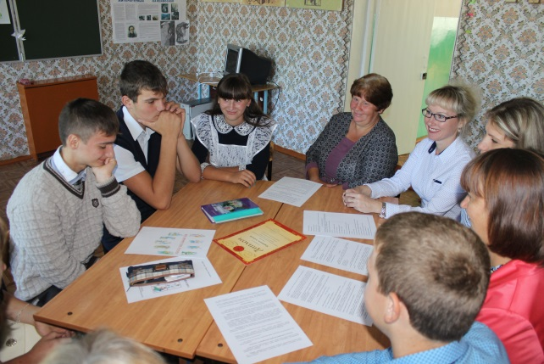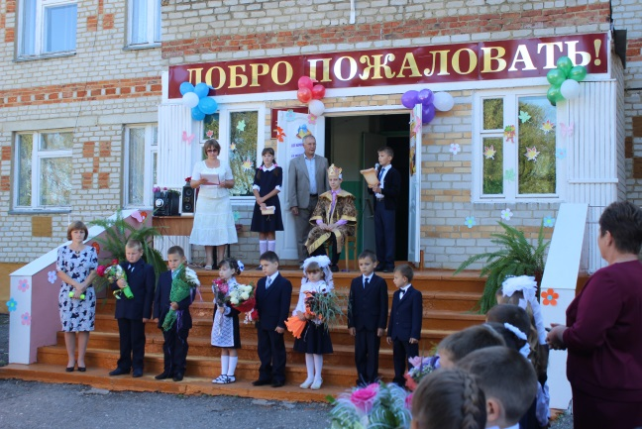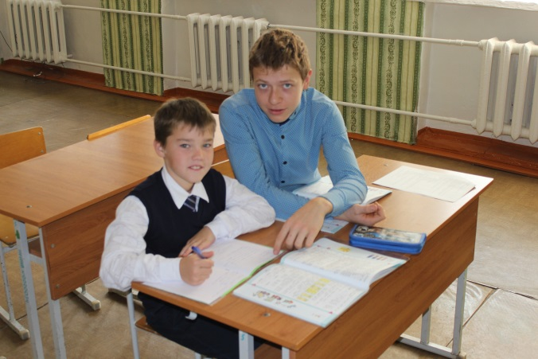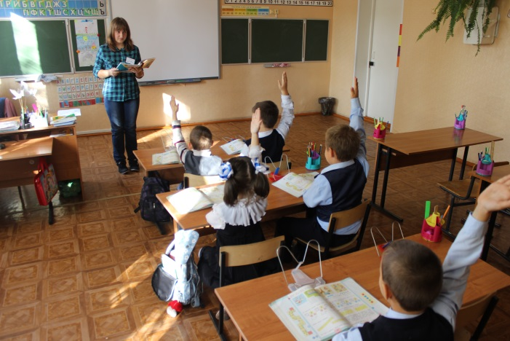
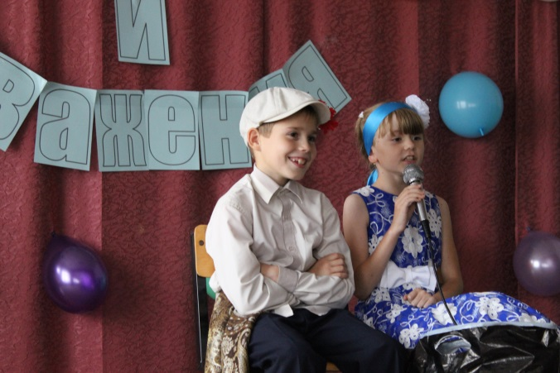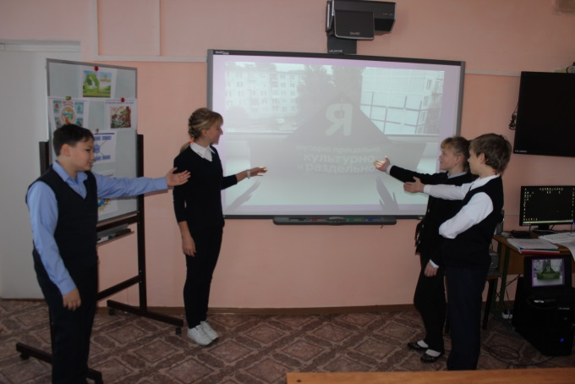
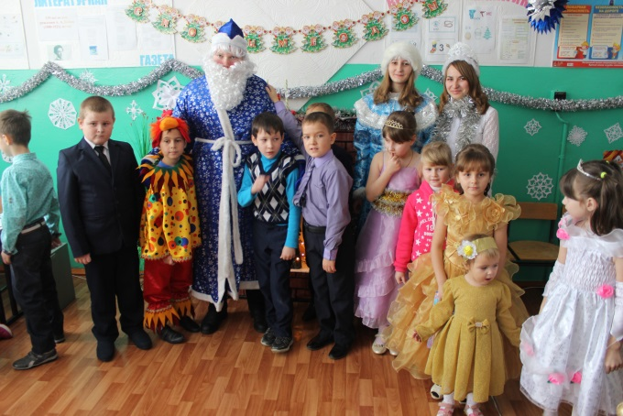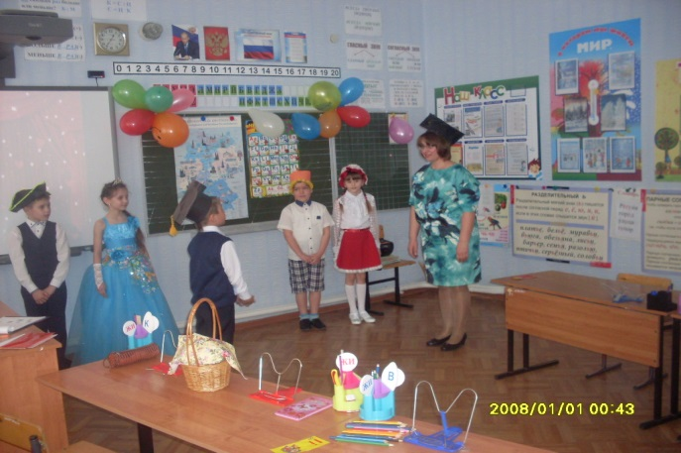
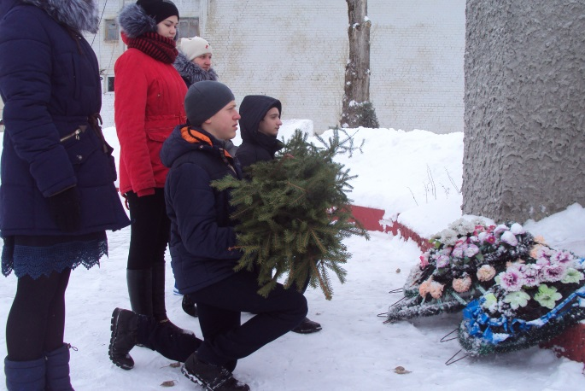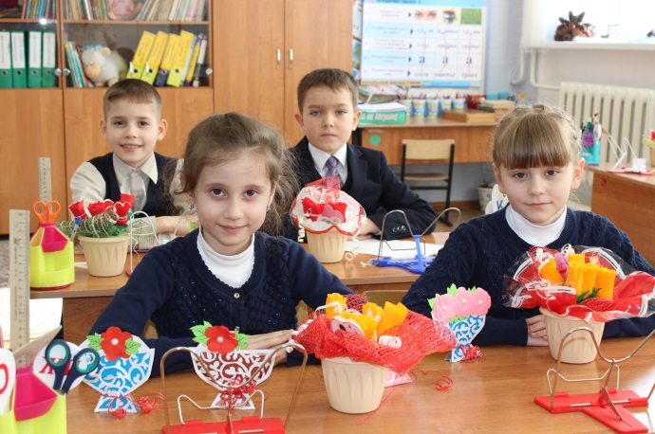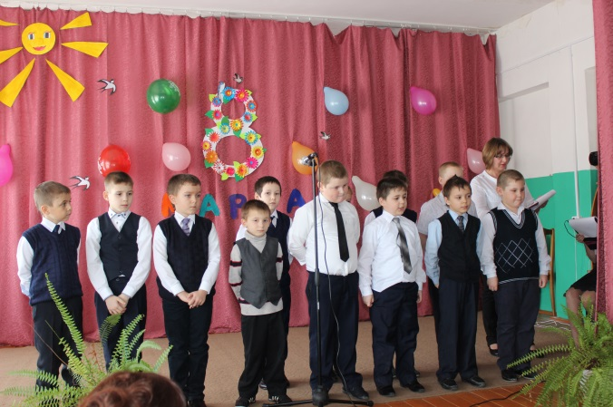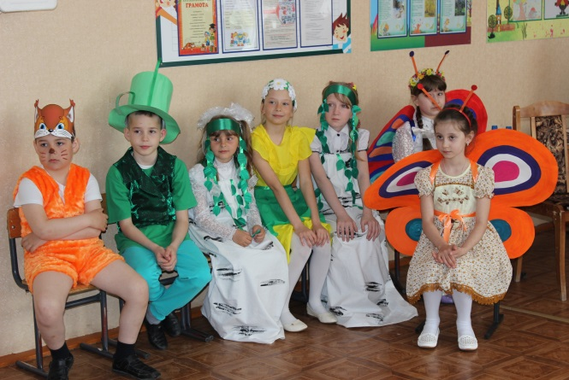

Научные общества, творческие объединения, кружки, секции.
В 2017 году в школе функционировали такие объединения обучающихся как школьный спортивный клуб, добровольческий отряд «Патриоты», совет старшеклассников. Стоит отметить, что руководство объединениями осуществляли обучающиеся школы, выбранные путём голосования всех участников образовательного процесса. Работа в группах осуществлялась под контролем кураторов.
Педагогами дополнительного образования проводились спортивные секции («Волейбол»), «кружки» («Природа и фантазия», «Мой мир», «Школа мастеров»).
Обучающиеся школы с большим удовольствием посещают спортивные секции, а «кружки» декоративно-прикладного творчества служили необходимым подспорьем в организации внеурочной деятельности в начальных классах.

Социальная активность и внешние связи учреждения
Чтобы быть успешной школа должна быть открыта для общественности, прежде всего для родителей. За последние годы школа стала не только центром образовательных, развивающих и воспитательных услуг для своих обучающихся, но и систематизирующим источником формирования социокультурного, духовного, здорового, развивающего пространства вокруг неё.
Благодаря сотрудничеству с различными учреждениями в школе решаются вопросы расширения культурно – досугового пространства с целью включения детей в творчески развивающую жизнедеятельность, создание условий, развития личности ребёнка в сфере свободного времени.

Благодаря подобному сотрудничеству в школе организуются дистанционные занятия по информатике и ИКТ, заседания межшкольных методических объединений, обучающиеся школы обучаются плаванию, имеют возможность посещать секции и «кружки», поселенческую библиотеку, участвуют в акциях и операциях, получают возможность заработать первые в своей жизни деньги.

Результаты единого государственного экзамена
В текущем учебном году государственную итоговую аттестацию в форме единого государственного экзамена за курс среднего общего образования прошли три выпускника.

Результаты ЕГЭ.
По результатам ЕГЭ все выпускники 11 класса получили аттестат о среднем общем образовании.

Результаты государственной (итоговой) аттестации в 9-х классах.
8 выпускников 9 класса проходили государственную итоговую аттестацию в форме основного государственного экзамена по русскому языку, математике, обществознанию и биологии. Результаты выглядят следующим образом:
№ п/п | Предмет | Кол-во выпускников в классе | Кол-во сдававших выпускников | Оценки
 |  |  |  | 5 | 4 | 3 | 2
 | Русский язык | 8 | 8 | 1 | 3 | 4 | 0
 | Математика | 8 | 8 | 0 | 1 | 7 | 0
 | Обществознание | 8 | 7 | 0 | 1 | 3 | 2
 | Биология | 8 | 5 | 0 | 3 | 1 | 0
 | Физика | 8 | 2 | 0 | 1 | 1 | 0
 | Химия | 8 | 1 | 0 | 1 | 0 | 0

Достижения обучающихся в олимпиадах
В 2017 году обучающиеся под руководством учителей школы приняли участие во Всероссийской олимпиаде школьников , а также в олимпиадах международного и всероссийского уровней.

Данные о достижениях и проблемах социализации обучающихся
В соответствии с совместным планом работы школы, правоохранительного, социального учреждений в течение года проводилась системная работа, посвящённая проблемам социализации подростков, вопросам правового просвещения, затрагивая сферу межличностных отношений и учитывая интересы всех участников образовательного процесса. Также проводилась профилактическая работа с обучающимися, требующими дополнительного внимания.

Организация учебного процесса

Учебный календарный график
Образовательная программа | Образовательная  программа начального общего образования |  |  | Образовательная программа основного общего образования |  | Образовательная программа среднего  (полного) общего  образования
Этапы  образовательного  процесса | 1-е  классы |  | 2-4-е  классы | 5-8  классы | 9-е  классы | 10-е  классы |  | 11-е  классы
Начало учебного года | 1 сентября
Продолжительность  учебного года | 33 недели |  | 35 недель | 35 недель | 34 недели | 35 недели |  |  |  |  | 34 недели
Сменность занятий | одна смена |  |  | одна смена |  | одна смена
Начало учебных  занятий | 09.10 |  | 09.10 | 09.10 | 09.10 | 09.10 |  |  |  | 09.10
Длительность урока | 35 мин-1  полугодие  40 мин-2 полугодие |  | 45 мин | 45 мин | 45 мин | 45 мин |  |  |  | 45 мин
Длительность перемен | 1перемена – 20 минут, 2,3 перемены – 15 минут, 4,5 перемены – по 10 минут, 6 перемена – 5 минут.
Праздничные дни | 23 февраля, 8 марта, 1 мая , 9 мая
Каникулярные дни | 9 марта, 2 мая
Продолжительность  учебной недели | 1 – 4 классы-5 дней |  |  | 5-11 классы-5 дней
Итоговый контроль | 10-17  мая | 15-19 мая |  | 15-19 мая |  | 15-19 мая
Государственная  итоговая аттестация |  |  |  |  | По приказу МО РФ |  |  |  | По приказу МО РФ
Окончание  учебного года | 25 мая | 31 мая |  | 31 мая | 25 мая | 31 мая |  |  | 25 мая
Учебные периоды (четверти)
I четверть | 01.09.2017-31.10.2017 (8,5 недель)
II четверть | 08.11.2017-29.12.2017 (7,5 недель)
III четверть | 10.01.2018-23.03.2018 (10,5 недель)
IV четверть | 03.04.2018-25.05.2018 (7,5 недель) для 1,9,11 классов  03.04.2018 -31.05.2018 (8,5 недель) для 2-4, 5-8, 10 классов
Каникулы
Осенние | 01.11.2017-07.11.2017 (7 дней)
Зимние | 30.12.2017-09.01.2018 (11 дней)
Весенние | 24.03.2018-02.04.2018 (10 дней)
Летние | с 26 мая | с 01 июня |  | с 01 июня | с 20 июня | с 01 июня
Дополнительные | 19.02-25.02

Востребованность выпускников

В плане реализации трудового воспитания важно привить школьнику чувство причастности и удовлетворения социальной значимостью личного труда каждого подростка, не допустить «отчужденности» характера труда, так как полезность и нужность должны стать смыслом личностного выбора тех, кому еще предстоит определиться профессионально. Задача школы - подготовить их к этому самостоятельному выбору.
Основные направления работы:
1. Информационно-аналитическая деятельность (оформление стендов, сбор материала, анализ трудоустройства выпускников и т.д.).
2. Работа с обучающимися (экскурсии на предприятия и организации района, беседы, классные часы, элективные курсы, их название, встречи с представителями разных профессий, индивидуальные консультации).
3. Работа с родителями.
4. Социальное партнёрство (сотрудничество с учебными заведениями среднего профессионального образования).
Сведения о продолжении образования, занятости выпускников
– закончили курс основного общего образования – 8(100%)
– поступили в 10 класс - 0 (0%)
− поступили в учреждения среднего профессионального и среднего начального профессионального образования – 8 (100%)
– закончили курс среднего общего образования – 3 (100%)
- поступили в учреждения высшего профессионального образования – 3 (100%)
– не трудоустроены, не учатся - 0
– процент занятости – 100%

Качество кадрового обеспечения

Администрация школы
№ п/п | ФИО | Должность | Образование | Кв. категория | Стаж работы | Курсы | Награды
 | Иванова Валентина Анатольевна | Директор | Высшее ЕГУ имени И.А. Бунина,  Воронежский институт менеджмента, маркетинга и финансов | Высшая | 23 | 15.10.2009 г.  «Современный образовательный менеджмент» | Грамота Министерства образования РФ, грамота Департамента образования, грамота ОО
 | Щетинина Светлана Валентиновна | Главный бухгалтер | Высшее ВГАУ им. Н.Д. Глинка | Первая | 25 | - | -

Качественный состав педагогических работников
ОУ | Кол-во учителей | Информация об образовании |  | Квалификация |  |  | Не имеют кв. категорий, причина
 |  | Высшее образование | Учатся заочно | высшая | первая | Соответствуют занимаемой должности
МБОУ СОШ с.Марьино-Николаевка | 12 | 11 | 0 | 1 | 9 | 2 | 2, педагогический стаж 0 лет

Образовательный уровень:
 | Высшее | Среднее специальное | Учатся заочно
Учителя | 11 | 1 | -
Воспитатели ГПД | - | - | -
Вожатые | - | - | -
Социальные педагоги | - | - | -
Педагоги-психологи | - | - | -

Педагогические работники, имеющие награды:

Учебно-методическое обеспечение

IТ – инфраструктура школы включает в себя все базовые аспекты информационных технологий для организации учебно-воспитательного процесса в современных условиях. Повседневная работа не обходится без базы данных, электронного документооборота, внутренней сети передачи данных, связи и многих других необходимых сервисов. В настоящее время школа имеет компьютерное и мультимедийное оборудование, которое эффективно используется на всех ступенях обучения, внеклассной деятельности и автоматизированном управлении школой.
В школе создана единая информационная образовательная среда как главное условие формирования медиакомпетентности выпускников и педагогов. Технологическая инфраструктура школы включает:
Аппаратная среда в 2017 году насчитывает:
- 21 компьютер объединенных в школьную локальную сеть и подключенных к Интернет посредством беспроводной сети wifi;
- кабинет информатики;
- кабинет математики;
- модельная библиотека.
Локальная сеть
В единую локальную сеть школы включены все компьютеры в школе, которые становлены во всех предметных кабинетах.
Модельная библиотека
В модельной библиотеке учителя готовятся к урокам с использованием ИКТ и Интернет, разрабатывают дистанционные курсы и тесты. Обчающиеся готовят доклады и рефераты с использованием цифровых образовательных ресурсов медиатеки и сети Интернет, участвуют в сетевых мультимедийных проектах, а так же дистанционно изучают элективные курсы.
Медиатека насчитывает 62 наименований цифровых образовательных ресурсов (ЦОР) по всем предметам, авторские мультимедийные учебные пособия к полному курсу «Окружающий мир» и курсу физики (7 класс). Авторские ЦОРы педагогов и презентации обучающихся систематизированы в каталоге по предметам, классам, темам и насчитывают 913 наименований.
Виды учебных помещений | Виды оборудования | % оснащенности
Кабинет физики | Ноутбук – 1 шт.  Интерактивная доска – 1 шт.  Проектор – 1 шт.  «Портреты выдающихся физиков»  Комплект инструментов классных  Комплект кнопок магнитных редкоземельных (10 шт)  Комплект электроснабжения кабинетов физики и химии КЭС-ФХ  Экран проекционный  Стол демонстрационный физический(меламин/пластик, кант ПВХ)  Доска настенная 3-элементная ДН-32К (магнитная, 300*100 см, мел+маркер)  Транспаранты «Геометрическая оптика»  Транспаранты «Динамика и элементы статики»  Транспаранты «Строение вещества и тепловые процессы»  Транспаранты «Электродинамика»  Воздуходувка ВД-У  Генератор высокого напряжения  Генератор звуковой частоты  Источник питания демонстрационный  Источник постоянного и переменного напряжения (В024)  Метр демонстрационный  Набор гирь для весов на 1000гр  Насос вакуумный Комовского  Осциллограф демонстрационный двухканальный (приставка к телевизору)  Осциллограф демонстрационный двухканальный (34 см)  Розетка электрическая 42 В (полюсная)  Телескоп-рефрактор  Теллурий (Модель Солнце-Земля-Луна)  Термометр демонстрационный  Термометр жидкостной (0-100 град.)  Учебный набор гирь  Штатив физический универсальный  Барометр БР-52  Ведёрко Архимеда (прибор для демонстрации закона Архимеда)  Весы технические до 1 000гр. С разновесами  Груз наборный 1 кг (металлический)  Динамометр двунаправленный (демонстрационный)  Динамометр демонстрационный (пара)  Комплект блоков демонстрационный (мет.)  Комплект тележек легкоподвижных  Манометр демонстрационный  Манометр жидкостный (демонстрационный)  Набор для демонстрации по физике «Вращение»  Набор для демонстрации по физике «Механика»  Набор для демонстрации по физике «Статика» (с магнитными держателями)  Набор тел равного объёма (дем.)  Набор тел равной массы (дем.)  Пистолет баллистический  Пресс гидравлический (модель)  Прибор для демонстрации инерции и инертности тела  Призма наклоняющаяся с отвесом  Рычаг-линейка демонстрационная  Сосуды сообщающиеся  Стакан отливной демонстрационный  Счётчик-секундомер (демонстрационный)  Трубка Ньютона  Шар Паскаля  Гигрометр психометрический (демонстрационный)  Набор капилляров  Прибор для демонстрации давления внутри жидкости  Прибор для демонстрации зависимости сопротивления металла от температуры  Прибор для демонстрации зависимости сопротивления проводника от его длины, сечения и материала  Прибор для изучения газовых законов (с манометром)  Сосуд для взвешивания воздуха  Теплоприёмник (пара0  Трубка для демонстрации конвекции в жидкости  Шар с кольцом ШС  Амперметр демонстрационный (цифровой)  Амперметр демонстрационный цифровой с (гальванометром) АДЦ-1с  Вольтметр демонстрационный (цифровой)  Вольтметр демонстрационный цифровой с (гальванометром) ВДЦ-1с  Выключатель двухполюсный (демонстрационный)  Выключатель однополюсный (демонстрационный)  Звонок электрический демонстрационный  Зеркало выпуклое и вогнутое  Катушка дроссельная (демонстрационная)  Магазин сопротивлений (демонстрационный)  Магнит U-образный демонстрационный  Магнит полосовой демонстрационный (пара)  Машина электрофорная  Маятник электростатический  Микрофон электродинамический  Набор демонстрационный «Волновая оптика»  Набор дифракционных решёток 2 шт. (дем)  Набор для демонстраций по физике «Электричество»  Набор палочек по электростатике  Набор по передаче электроэнергии  Набор светофильтров  Набор спектральных трубок с универсальным источником питания  Переключатель двухполюсный (демонстрационный)  Переключатель однополюсный (демонстрационный)  Прибор для изучения линейчатых спектров  Реостат ползунковый РП 100 (РПШ-2)  Стрелки магнитные на штативах (пара)  Султан электрический(шелк) пара  Трансформатор универсальный (демонстрационный)  Штатив изолирующий ШтИз-1 (пара)  Электромагнит разборный (подковообразный)  Электрометры с набором принадлежностей  Амперметр лаб.  Весы учебные с гирями до 200г  Вольтметр лаб.  Выключатель однополюсный (лабораторный)  Динамометр лабораторный 1Н  Динамометр лабораторный 5Н  Источник питания лабораторный учебный  Калориметр с мерным стаканом  Катушка-моток  Компас школьный  Комплект блоков лабораторный (мет.)  Набор соединительных проводов (шлейфовых)  Лабораторный набор «Гидростатика, плавание тел»  Лабораторный набор «Механика. Простые механизмы»  Лабораторный набор «Электричество»  Лабораторный набор «Электростатика»  Набор пружин с различной жёсткостью  Магнит U-образный лабораторный  Магнит полосовой лабораторный  Миллиамперметр  Модель электродвигателя (разборная) лабораторная  Набор грузов по механике (10*15)  Набор дифракционных решёток  Набор для практикума  Набор пружин с различной жёсткостью  Набор резисторов для практикума  Набор тел по калориметрии  Набор тел равной массы и равного объёма (лаб.)  Переключатель однополюсный лабораторный  Прибор для изучения правила Ленца  Прибор для изучения траектории брошенного тела (с лотком дугообразным)  Рычаг-линейка (лаб.)  Трибометр лабораторный  Набор шаров-маятников  Штатив для фронтальных работ  Электроскопы (2 шт)  Модель «Кристаллическая модель алмаза» (демонстрационная)  Модель «Кристаллическая модель графита» (демонстрационная)  Модель «Кристаллическая модель каменной соли» (демонстрационная)  Модель «Кристаллическая модель люда» (демонстрационная)  Модель «Кристаллическая модель магния» (демонстрационная)  Модель «Кристаллическая модель меди» (демонстрационная)  Модель «Кристаллическая модель железа» (демонстрационная)  Модель двигателя внутреннего сгорания  Набор химической посуды и принадлежностей для кабинета физики (КДЛФ)  Комплект таблиц по физике «Квантовая физика»  Комплект таблиц по физике «Механика»  Комплект таблиц по физике «Кинематика»  Комплект таблиц по физике «Динамика»  Комплект таблиц по физике «Термодинамика»  Комплект таблиц по физике «Электродинамика»  Комплект таблиц по физике «Электростатика»  Комплект таблиц по физике «Электромагнитные колебания и волны»  Портреты физиков  Таблица демонстрационная «Международная система единиц СИ»  Таблица демонстрационная «Физические величины и фундаментальные константы»  Компакт диск «Волновая оптика»  Компакт диск «Квантовые явления»  Компакт диск «Магнитное поле»  Компакт диск «Молекулярная физика»  Компакт диск «Основы МКТ»  Компакт диск «Электродинамика»  Компакт диск «Основы кинематики»  Компакт диск «Электростатика»  Компакт диск «Основы термодинамики» | 95
Кабинет химии и биологии | Модели. Муляжи.  Модель почки в разрезе.  Модель биосинтеза белка.  Модель дигибридное скрещивание.  Модель сердца в разрезе. Модель строения листа.  Модель уха  Модель цветка капусты.  Модель цветка яблони.  Модель ланцетника.  Модель цветка пшеницы.  Модель строения глаза.  Скелет человека.  Модель ДНК.  Модель клеточного строения корня.  Набор муляжей «Овощи».  Набор муляжей «Грибы».  Набор муляжей «Дикая форма картофеля и культурные сорта.  Динамические модели - 6  Цикл развития одноклеточной водоросли.  Цикл развития многоклеточной  водоросли.  Цикл развития шляпочного гриба.  Цикл развития мха.  Цикл развития папоротника.  Цикл развития сосны.  Минералы и горные породы - 2  Каменный уголь и продукты его  переработки.  Торф и продукты его переработки.  Влажные препараты -1  Корень бобового растения с клубеньками.  Зоология.  Аскарида (самец и самка).  Гадюка.  Ланцетник.  Медуза.  Печеночный сосальщик.  Развитие когтистой рыбы.  Развитие лягушки.  Червь ленточный (цепень).  Внутреннее строение беззубки.  Внутреннее строение крысы.  Внутреннее строение лягушки. Внутреннее строение речного рака.  Внутреннее строение рыбы.  Внутреннее строение птицы.  Развитие крысы.  Развитие курицы.  Гербарий - 8  Гербарий по морфологии и биологии  растений.  Гербарий по систематике растений.  Гербарий «Основные группы растений».  Гербарий растений различных зон.  Гербарий «Растительные сообщества».  Гербарий с определительными карточками.  Гербарий по общей биологии.  Гербарий важнейших культурных  растений.  Коллекции -11  Ботаника.  Коллекции семян и плодов.  Зоология.  Вредители леса.  Вредители огорода.  Вредители поля.  Вредители сада.  Представители отрядов насекомых.  Пчела медоносная.  Развитие майского жука.  Развитие тутового шелкопряда.  Общая биология.  Аналогия и гомология на примере членистоногих.  Примеры конвергенции в строении  органов движения.  Микропрепараты - 3  Набор микропрепаратов для VIкласса.  Набор микропрепаратов по зоологии.  Набор микропрепаратов по анатомии,  физиологии и гигиене человека. Скелеты позвоночных животных и их части-7  Скелет ужа.  Скелет крота.  Скелет черепахи.  Скелет ящерицы.  Скелет голубя.  Скелет лягушки.  Скелет костистой рыбы.  Чучела - 3  Утка - кряква.  Чомга.  Чайка серебристая.  Таблицы.  Ботаника.  Демонстрационный материал по ботанике.  Культурные и дикорастущие цветковые  растения.  Основные группы растений.  Размножение растений.  Строение растений.  Зоология.  Строение тела животных.  Систематика животных.  Охрана животных.  Анатомия, физиология и гигиеначеловека.  Таблицы по анатомии, физиологии и гигиене человека.  Развитие человеческого  организма.  Таблицы по общей биологии.  Рельефные таблицы по  анатомии.  Рельефные таблицы по зоологии. Транспаранты.  Ботаника.  Зоология.  Анатомия.  Общая биология.  Приборы.  Лупы препаровальные.  Микроскопы школьные.  Микропроектор.  Весы.  Прибор для обнаружения дыхательного  газообмена.  Прибор для демонстрации всасывания  воды корнями.  Термометр наружный.  Лабораторная посуда.  Колбы конические на 500мл., 100 -  150мл.  Мензурки на 100, 250, 500мл.  Набор стеклянных трубок.  Пробирки химические.  Спиртовки лабораторные.  Стаканы химические.  Стекла покровные.  Стекла  предметные. Ступки  фарфоровые.  Цилиндры измерительные на 100, 250,  500мл.  Шпатель фарфоровый.  Учебное электронное издание.  Лабораторный практикум «Биология 6 —11 класс».  Химия.  Модели атомов для составления молекул.  Модель для составления объемной модели  молекулы.  Модель кристаллической решетки меди.  Модель кристаллической решетки железа. Модель кристаллической решетки магния. Модель кристаллической решетки хлорида натрия. Коллекции. Шкала твердости. Нефть и продукты переработки. Каменный уголь и продукты переработки. Пластмассы. Волокна. Алюминий.  Наборы минеральных удобрений. Стекло и изделия из стекла. Чугун и сталь.  Таблицы.  Нагревательные приборы. Нагревание. Правила обращения с веществами. Основные приемы работы в химическом кабинете.  Получение и собирание газов. Правила безопасности труда в кабинете химии. Применение соляной кислоты. Применение серной кислоты. Применение азотной кислоты.Способы защиты металлов от коррозии. Применение аммиака. Метан. Этилен. Ацетилен. Спирты и альдегиды. Бензол. Применение бензола. Виды химической связи. Кристаллические решетки. Электрохимический ряд напряжения металлов. Периодическая система Д. И. Менделеева. Растворимость солей, кислот и оснований в воде.  Портреты выдающихся химиков. Учебные электронные издания: Химия 8 — 11 класс, химия 10—11 класс, химия 8-11 класс «Виртуальная лаборатория».  Приборы и лабораторные принадлежности.  Нагреватели для пробирок электрические. Лаборатория химических приборов.  Прибор для иллюстрации закона сохранения массы веществ.  Лабораторные штативы.  Спиртовки.  Штативы для пробирок.  Штатив для демонстрационных пробирок. Весы школьные лабораторные. Держатели для пробирок. Доска для сушки посуды. Ерш для мытья посуды, Ложка для сжигания веществ. Сетка железная асбестированная. | 75
Кабинет информатики | ПК, ноутбук, нетбук – 12 шт.  Интерактивная доска – 1 шт.  Система голосования  Проектор-2шт.,  Принтер/копир/сканер-1шт,  принтер струйный-1шт.,  принтер лазерный -1шт  Цифровой фотоаппарат – 2 шт  Устройства ввода/вывода звуковой информации – микрофон 1 шт  Наушники – 10 шт  Колонки – 5 шт  Мобильное устройство для хранения информации  (флеш-память) – 2 шт  Экран – 1 | 81
Актовый зал | Музыкальный центр -2  Мультимедийная установка -1  Экран переносной -1шт.  Колонки – 2  Цветомузыка – 1  Музыкальная доска – 1  Синтезатор- 1  Видемагнитофон-1  Видеоплеер-1  Баян-1 | 94
Учебная мастерская | Станок деревообрабатывающий-2  Станок токарный-1  Станок фрезерный-1  Сверлильный станок-1  Циркулярная пила-1  Верстаки столярные-10  Верстаки слесарные - 6  Стулья -22  Столярные инструменты- 12  Слесарные инструменты- 12  Шкафы -5  Доска аудиторная-1 | 85
Спортивный зал | Шведская стенка-13ш  Гимнастическое бревно-2  Брусья гимнастические-2  Брусья разной высоты- 1  Козёл гимнастический-2  Конь гимнастический -1  Палки гимнастические-37  Перекладина гимнастическая-1  Маты гимнастические -28  Мост гимнастический-2  Скамья гимнастическая-11  Лыжи-26  Ботинки лыжные 26  Лыжные палки-17  Стол теннесный-2  Набор для настольного тенниса 1  Ракетки для настольного тенниса-4  Мячи для настольного тенниса-50  Обруч гимнастический-3  Мяч футбольный - 5  Мяч волейбольный-10  Мяч баскетбольный- 20  Мяч гандбольный -1  Мяч для метания-6  Набивные мячи- 7  Скакалка спортивная - 10  Ядро для метания – 1  Диск для метания- 2  Тренажер – 1  Гантели- 1  Гири-2  Канат-5  Штанга-1  Граната учебно-тренировочная -6  Сетка волейбольная - 2  Сетка для переноса мячей-2  Манишка-12  Форма футбольная 6 комплектов  Секундомер - 2  Щиты баскетбольные навесные с кольцами и сеткой - 2 | 92
Кабинет математики | Ноутбук – 1 шт.  Столы-7  Стулья- 14  Шкафы-5  Огнетушитель – 1  Доска аудиторная -1  Библиотечный фонд (книгопечатная продукция)  Стандарт основного общего образования по математике  Стандарт среднего (полного) общего образования по математике (базовый уровень)  Примерная программа основного общего образования по математике  Примерная программа среднего (полного) общего образования на базовом уровне по математике  Примерная программа среднего (полного) общего образования на профильном уровне по математике  Авторские программы по курсам математики  Учебные пособия по элективным курсам  Сборник контрольных работ по математике для 5-6 классов  Сборник контрольных работ по алгебре для 7-9 классов  Сборник контрольных работ по геометрии для 7-9 классов  Сборник контрольных работ по алгебре и началам анализа для 10-11 классов  Сборник контрольных работ по геометрии для 10-11 классов  Сборник экзаменационных работ для проведения государственной (итоговой) аттестации по математике  Комплект материалов для подготовки к единому государственному экзамену  Справочные пособия (словари, сборники основных формул)  Печатные пособия  Таблицы по математике для 5-6 классов  Таблицы по геометрии  Таблицы по алгебре для 7-9 классов  Таблицы по алгебре и началам анализа для 10-11 классов  Портреты выдающихся деятелей математики  Цифровые образовательные ресурсы  Цифровые компоненты учебно-методических комплексов по основным разделам курса математики, в том числе включающие элементы автоматизированного обучения, тренинга, контроля.  Общепользовательские цифровые инструменты учебной деятельности  Экранно-звуковые пособия  Видеофильмы по истории развития математики, математических идей и методов  Технические средства обучения (средства ИКТ)  Экран (на штативе или навесной)  Персональный компьютер – рабочее место учителя  Учебно-практическое и учебно-лабораторное оборудование  Комплект инструментов классных: линейка (6 шт); транспортир (4 шт); угольник (4шт); циркуль (4 шт)  Модели и конструкции: призмы (10 шт); пирамиды (8 шт); цилиндры (5 шт); конус (4 шт); модели углов (3шт); кубы (3 шт); шар (1 шт); набор геометрических тел (1 комплект); набор – «Изображение дробных чисел»  Медиатека – 6 дисков | 95
Кабинет русского языка | Доска аудиторная -1  ПК-1  Таблицы «Словарные слова»  Таблицы «Правописание гласных»  Школьные словари русского языка (энциклопедический словарь юного филолога – М.В.Панов, орфоэпический словарь русского языка – Р.И.Аванесова, школьный толковый словарь русского языка – М.С.Лапатухин, школьный словарь иностранных слов – В.В.Одинцов, школьный словообразовательный словарь русского языка – А.Н.Тихонов, школьный словарь строения слов русского языка, фразеологический словарь, словарь русского языка – С.И.Ожегов, орфографический словарь русского языка).  Таблицы по русскому языку ( склонение имен существительных, спряжение глагола, гласные в приставках –пре –при, н-нн в суффиксах имен прилагательных, н-нн в суффиксах страдательных причастий и прилагательных, слитное и раздельное написание не с причастиями, тире между подлежащим и сказуемым, обособление определений, обособление обстоятельств, знаки препинания в ССП, знаки препинания в сложноподчиненном предложении, знаки препинания в бессоюзном сложном предложении).  Справочные пособия ( энциклопедии, справочники по русскому языку).  Научная, научно-популярная литература по лингвистике.  Сборники дидактических материалов | 73
Кабинет начальных классов №1 | Интерактивная доска – 1 шт  Система голосования  Доска аудиторная -1  Фотоаппарат  ПК-1  Принтер  Экран навесной  Учебно-методические комплекты для учащихся  Словари  Периодические издания по предметам  Художественная литература по программе  Методическая литература для учителя  Комплекты для обучения грамоте  Таблицы, плакаты к основным разделам грамматического материала  Наборы сюжетных и предметных картинок  Портреты поэтов и писателей  Сборники дидактического материала  Комплекты для счета и действий с числами  Приборы для измерения массы, длины, площади, времени  Счеты  Таблицы природоведческого содержания  Географические и исторические карты  Иллюстративные материалы  Модели изучаемых объектов  Компас  Глобус  Индивидуальные наборы для ручного труда  Конструкторы для изучения простых конструкций и механизмов  Таблицы в соответствии с основными разделами программы по технологии | 70
Кабинет начальных классов №2 | Интерактивная доска – 1 шт  Ноутбук – 1 шт.  Система голосования  Доска аудиторная -1  Азбука  Фотоаппарат  Дем. пособие «Касса букв»  Учебно-методические комплекты для учащихся  Словари  Периодические издания по предметам  Художественная литература по программе  Методическая литература для учителя  Комплекты для обучения грамоте  Таблицы, плакаты к основным разделам грамматического материала  Наборы сюжетных и предметных картинок  Портреты поэтов и писателей  Сборники дидактического материала  Комплекты для счета и действий с числами  Приборы для измерения массы, длины, площади, времени  Счеты  Таблицы природоведческого содержания  Географические и исторические карты  Иллюстративные материалы  Модели изучаемых объектов  Компас  Глобус  Индивидуальные наборы для ручного труда  Конструкторы для изучения простых конструкций и механизмов  Таблицы в соответствии с основными разделами программы по технологии  Часы демонстрационные  Комплект наглядных пособий по изучению предмета «Окружающий мир»  Учебно-методические комплекты для учащихся  Словари  Периодические издания по предметам  Художественная литература по программе  Методическая литература для учителя  Комплекты для обучения грамоте  Таблицы, плакаты к основным разделам грамматического материала  Наборы сюжетных и предметных картинок  Портреты поэтов и писателей  Сборники дидактического материала  Комплекты для счета и действий с числами  Приборы для измерения массы, длины, площади, времени  Счеты  Таблицы природоведческого содержания  Географические и исторические карты  Иллюстративные материалы  Модели изучаемых объектов  Компас  Глобус  Индивидуальные наборы для ручного труда  Конструкторы для изучения простых конструкций и механизмов  Таблицы в соответствии с основными разделами программы по технологии | 70
Методический кабинет | Уголок « Методическая работа в школе»  Уголок молодого учителя  Уголок «Расписание уроков»  Ноутбук, принтер, сканер, копир
Кабинет директора | Компьютер, принтер, сканер, копир, телевизор, DVDплеер
Кабинет литературы | Интерактивная доска – 1 шт  Доска аудиторная - 1  Портреты писателей (русских и зарубежных).  Альбомы демонстрационного материала (по творчеству писателей, литературным направлениям и пр.)  Альбомы раздаточного изобразительного материала.  Школьные словари русского языка (энциклопедический словарь юного филолога – М.В.Панов, орфоэпический словарь русского языка – Р.И.Аванесова, школьный толковый словарь русского языка – М.С.Лапатухин, школьный словарь иностранных слов – В.В.Одинцов, школьный словообразовательный словарь русского языка – А.Н.Тихонов, школьный словарь строения слов русского языка, фразеологический словарь, словарь русского языка – С.И.Ожегов, орфографический словарь русского языка).  Репродукции картин русской живописи для развития речи.  Справочные пособия ( энциклопедии, справочники по русскому языку).  Научная, научно-популярная литература по лингвистике. | 90
Кабинет истории | Интерактивная система  Доска аудиторная -1  Таблицы «Развитие Российского государства в XV–XVI в.»  Таблицы «Развитие России в XVII–XVIII веках.»  Таблицы «Становление Российского государства»  Таблицы «Герб, флаг , гимн РФ»  Таблицы «Цивилизационные альтернативы в Истории России»  Таблицы «Политические течения XVIII – XIX в.»  Таблицы «Политические движения»  Таблицы «Факторы формирования Российской цивилизации»  Исторические карты- 65 | 90
Кабинет иностранного языка | Лингафонное устройство аудитивного типа ЯЛ-20  Кинокольцовки  Алфавит  Пособия для графопроектора  Карты  Альбом «По странам изучаемого языка»  Тематические серии картинок  Тематические картины  Грамматические таблицы и справочники  Кассеты (аудиозаписи) 2-11кл.  Учебные пособия «Материалы для занятий по немецкому языку (темы: « Берлин», «Европейский союз», «Еда»)  Игра «Сложи картину», «Берлин»  Немецкие газеты и журналы  Художественная литература на немецком языке  Стенды «Знаменитые люди Германии», «Путешествие развивает кругозор» | 90
Спортивная площадка | Волейбольная площадка  Поле для мини-футбола  Гимнастический городок  Беговая дорожка  Стрелковый тир  Полоса препятствий | 90
Учительская | Наглядные пособия  Уголок по аттестации  Уголок внутришкольного контроля -  Уголок «Новая система оплаты труда»  Уголок «Режим работы школы»  Уголок «Мой профсоюз»  Уголок « В помощь классному руководителю»  ПК-1  Сканер  Принтер  Колонки  Копировальный аппарат  Брошюратор

Библиотечно-информационное обеспечение

Фонд школьной библиотеки ежегодно пополняется, в основном за счёт учебных изданий для обучающихся. Имеется художественная литература и медиатека. Помещение библиотеки оснащено рабочими местами для обучающихся с подключённым к сети Интернет компьютерами.
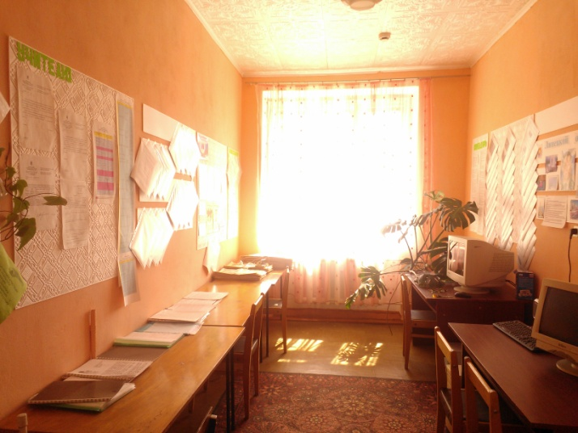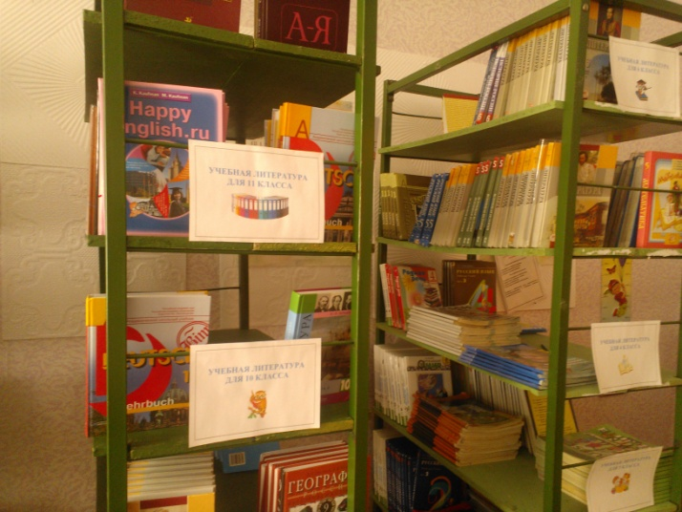

Состояние библиотечного фонда
 | Количество наименований | Количество экземпляров
Общий фонд | 2228 | 3320
Официальные издания | 6 | 57
Подписные издания | 17 | 162
Справочная литература | 22 | 37
Художественная литература | 2118 | 2580
Новые поступления за 5 лет | 37 | 480

Состояние учебно-информационного фонда
Учебники |  |  | Учебно-методические издания |  | Электронные образовательные ресурсы (количество единиц)
количество  экземпляров | количество  наименований | количество экземпляров на одного обучающегося | количество  экземпляров | количество  наименований
1265 | 28 | 21 | 128 | 16 | 46

Материально-техническая база

Новое двухэтажное здание МБОУ СОШ с. Марьино-Николаевка построено и сдано в эксплуатацию в 1991 году. Рассчитано на 264 посадочных места. В нём располагаются оборудованные спортивный зал, библиотека, актовый зал, учебная мастерская, кабинет информатики, физики, музей, столовая на 84 посадочных места, дошкольная группа. Имеются гаражи и 3 теплицы, спортивные площадки.
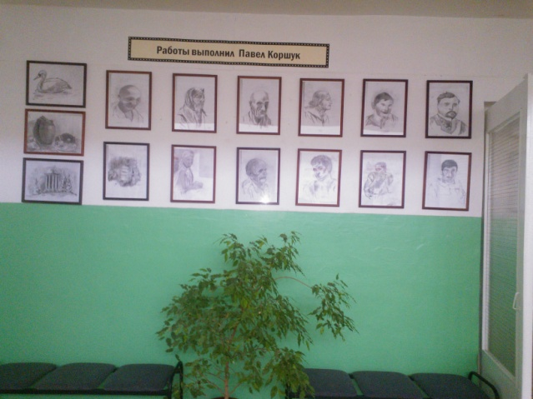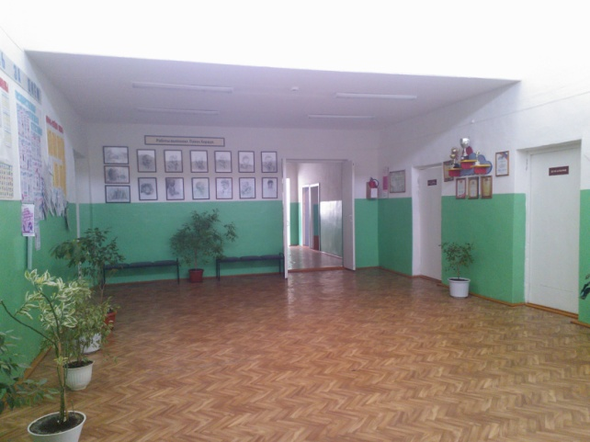
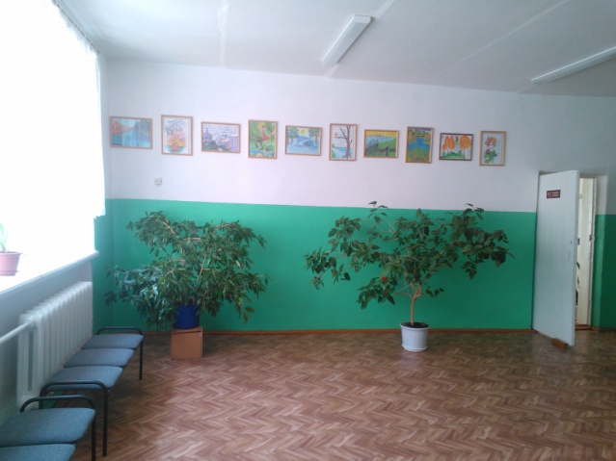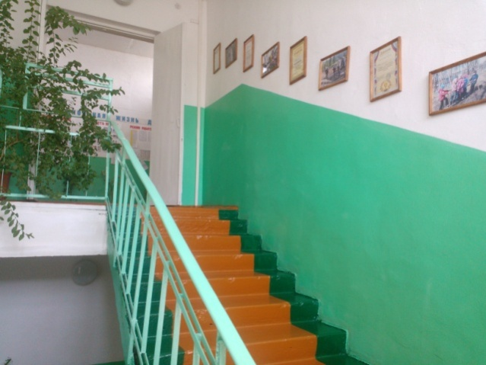
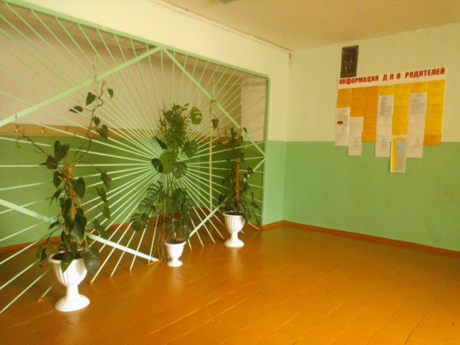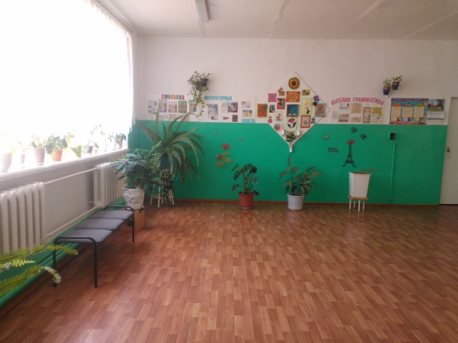
Оборудование в кабинетах школы соответствует нормам и стандартам.
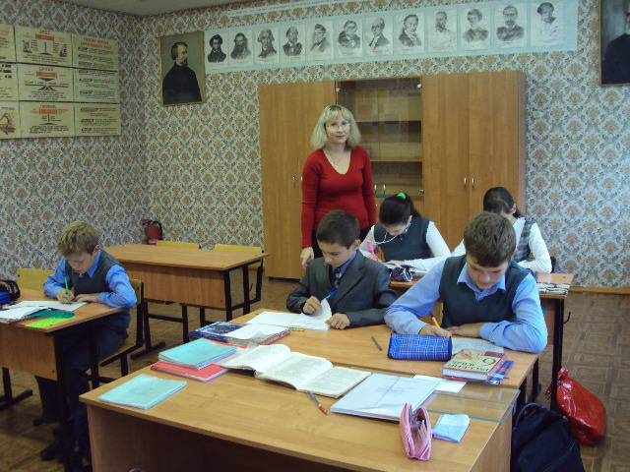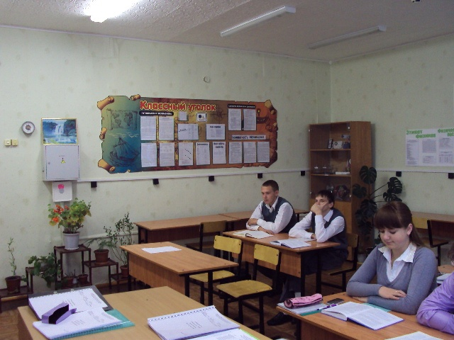
Для обучения согласно ФГОС второго поколения в кабинеты приобретены: интерактивные доски, ноутбуки, таблицы, учебники, методические и наглядные пособия.
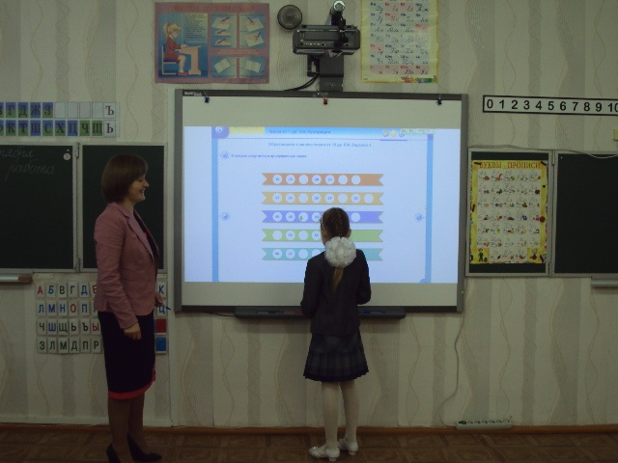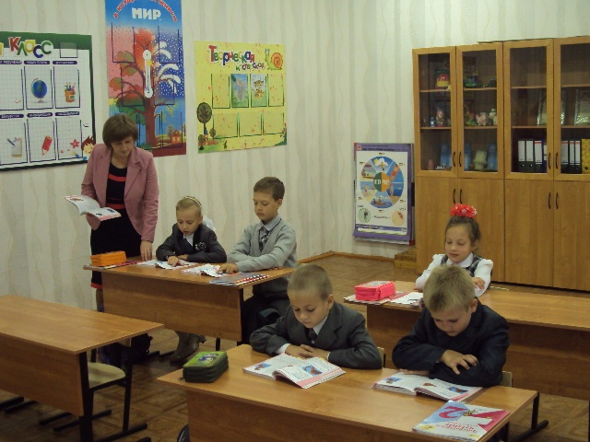

Условия для занятий физкультурой и спортом
В школе достаточно много внимания уделяется укреплению физического здоровья детей. Занятия и соревнования проводятся в спортивном зале. На территории школы оборудованы большая спортивная площадки, которые включает в себя волейбольное и баскетбольное поле и футбольное, турники, в зимний период каток.
Образовательное учреждение систематически ведёт оздоровительную деятельность, направленную на развитие культуры здоровья личности.
В целях предупреждения заболеваний и профилактики вредных привычек в учреждении проводятся следующие мероприятия:
- диспансеризация обучающихся;
- мониторинг состояния здоровья школьников;
- оптимальный двигательный режим;
- утренняя зарядка;
- физминутки;
- динамическая пауза для первоклассников;
- проведение дней здоровья, спортивных соревнований и праздников;
- просветительская работа среди обучающихся и их родителей;
- контроль соответствия требованиям СанПиНа в кабинетах.
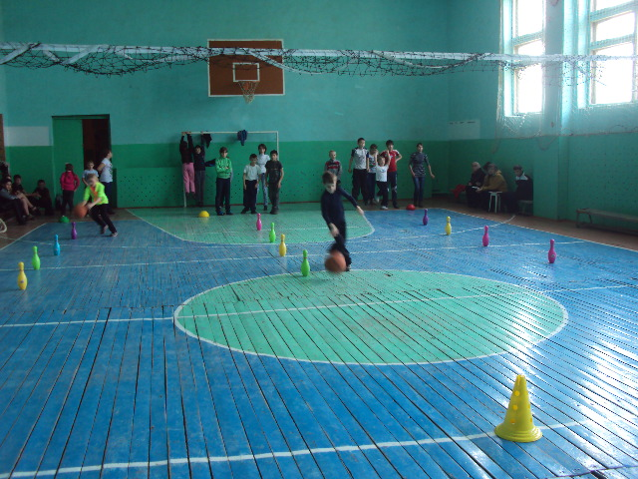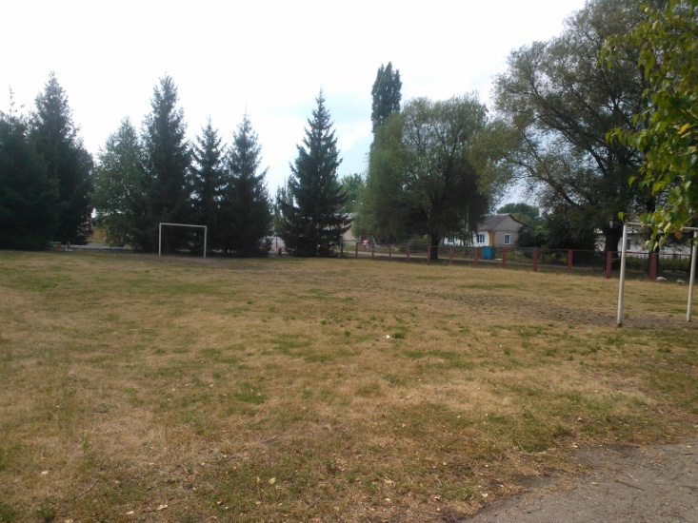

Условия для досуговой деятельности и дополнительного образования.
Досуговая деятельность в школе организуется по направлениям развития личности в таких формах как кружки, секции, олимпиады, соревнования и т.д.
Для организации подобного рода досуговой деятельности в школе созданы следующие условия:
- для проведения тематических вечеров, праздничных мероприятий, школьных дискотек и т.п. используется мобильное музыкально-акустическое оборудование;
- максимально используются возможности актового зала;
- часть классных комнат (начальных классов, кабинет информатики, трудового обучения) предоставляются для проведения занятий в рамках дополнительного образования;
- для организации спортивно-оздоровительной работы максимально эффективно используются возможности спортзала, спортплощадки, находящиеся на пришкольной территории.

Территория МБОУ СОШ с.Марьино-Николаевка является благоустроенной. Здесь располагаются детские игровые площадки, спортивные площадки для обучающихся, разбиты клумбы, установлена беседка и оборудованы места для отдыха.

Функционирование внутренней системы оценки качества образования

В структуре внутришкольной системы оценки качества образования МБОУ СОШ с.Марьино-Николаевка выделяются следующие элементы:
- администрация школы и руководители школьных и межшкольных
методических объединений;
- учителя школы;
- Совет школы;
- педагогический совет.
Администрация школы и руководители школьных и межшкольных методических объединений:
- Осуществляют политику в сфере образования, обеспечивающую учёт особенностей школы, направленную на сохранение и развитие единого образовательного пространства, на создание необходимых условий для реализации конституционных прав граждан России на получение образования.
- Обеспечивают государственную поддержку обучения детей-сирот, детей, оставшихся без попечения родителей, а также лиц из их числа, детей с ограниченными возможностями на территории села.
- Формируют стратегию развития системы образования школы;
- Координируют деятельность учителей;
- Разрабатывают и утверждают локальные документы в области образования;
- Анализируют состояние и тенденции развития системы образования школы, разрабатывают и представляют программы развития образования в управление образования, педагогическому коллективу, разрабатывают основную образовательную программу школы, организует их выполнение;
- Создают условия для реализации ФГОС и ФКГОС;
- Взаимодействуют с органами местного самоуправления;
- Осуществляют в установленном порядке сбор, обработку, анализ и предоставление государственной статистической отчетности в сфере образования;
- Организуют прохождение процедуры лицензирования на ведение образовательной деятельности школы;
- Организуют проведение процедуры государственной аккредитации школы в установленном законодательством порядке;
- Осуществляют в своей компетенции организационно-методическое обеспечение итоговой государственной аттестации и контроль качества подготовки выпускников по завершении каждого уровня образования в порядке, установленном законодательством;
- Осуществляют надзор и контроль в сфере образования и исполнения ФГОС и ФКГОС за учителями;
- Принимают управленческие решения по результатам оценки качества образования.
Учителя школы:
- Участвуют в разработке и реализации программы развития образовательной организации, включая развитие системы оценки качества образования образовательной организации, основной образовательной программы;
- участвуют в разработке методики оценки качества образования;
- участвуют в разработке системы показателей, характеризующих состояние и динамику развития образовательной организации;
- обеспечивают проведение в образовательной организации контрольно-оценочных процедур, мониторинговых, социологических и статистических исследований по вопросам качества образования;
- организуют систему мониторинга качества образования в образовательной организации, осуществляют сбор, обработку, хранение и представление информации о состоянии и динамике развития образовательной организации, анализируют результаты оценки качества образования на уровне образовательной организации;
- организуют изучение информационных запросов основных пользователей системы оценки качества образования образовательной организации;
- обеспечивают предоставление информации о качестве образования на школьный, муниципальный и региональный уровни системы оценки качества образования;
- обеспечивают информационную поддержку системы оценки качества образования образовательной организации;
- изучают, обобщают и распространяют передовой опыт построения, функционирования и развития системы оценки качества образования образовательной организации;
- проводят экспертизу организации, содержания и результатов аттестации обучающихся образовательной организации и формируют предложения по их совершенствованию.
Совет школы:
- участвует в разработке и принятии локальных актов, имеющих отношение к деятельности всех участников образовательного процесса
- участвует в подготовке повышения качества и эффективности учебно-воспитательного процесса.
Педагогический совет:
- утверждает основные направления совершенствования и развития школы, повышения качества и эффективности учебно-воспитательного процесса;
- определяет порядок проведения промежуточной аттестации обучающихся, решает вопросы перевода в следующий класс; повторного обучения, не освоивших программу учебного года, комплектования классов компенсирующего обучения;
- решает вопросы о поощрении обучающихся по итогам выпускных экзаменов;
- распространяет передовой педагогический опыт.
Направления ВСОКО:
- качество образовательных результатов
- качество организации образовательного процесса (образовательных программ)
- качество условий реализации образовательных программ.
Внутренняя система оценки качества образования функционирует во взаимосвязи с системой внутришкольного контроля как основой управления образовательной деятельностью организации.
Внутренняя система оценки качества образования направлена на обеспечение соответствия процедурам и содержанию внешней оценки качества образования, учитывает федеральные требования к проведению образовательной организацией процедуры самообследования и параметры, используемые в процессе федерального государственного контроля качества образования.
Промежуточная аттестация обучающихся проходит в форме дифференцированного зачёта.
В итоге общая успеваемость 2–8, 10 классов на промежуточной аттестации составила 100%.

Образовательная программа школы на 2016/2017 учебный год была выполнена в полном объёме.

Анализ показателей деятельности образовательной организации
Основные сохраняющиеся проблемы школы, возможные способы их предупреждения и компенсации их негативных последствий
Возрастание учебной нагрузки обучающихся | Социально-психологическое сопровождение  Построение учебного плана с учетом потребностей обучающихся  Дифференцированный подход
Недостаточный уровень мотивации обучающихся к занятиям | Создание ситуации успешности для обучающихся, участвующих в экспериментальной работе, и работе, использование различных видов стимулирования их деятельности. Широкая популяризация достигнутых позитивных результатов и общественная оценка труда
Значительные затраты времени у обучающихся, включенных в инновационное образовательное поле | Эффективное планирование, организация, мониторинг успешности и оптимальный уровень эмоционально-физических затрат. Корректировка в связи с полученными в ходе мониторинга результатами инновационных процессов, определенных программой развития
Возникновение трудностей у учителей, внедряющих новые образовательные технологии в практику своей работы | Проведение учебных семинаров, индивидуальных консультаций, тренингов по проблемам модернизации образовательного процесса , курсовая подготовка
Недостаточное использование творческого потенциала педагогов | Использование различных видов стимулирования участия педагогов в инновационной деятельности. Обязательная популяризация достигнутых позитивных результатов
Отсутствие у коллектива и общественности четких представлений о ходе реализации инноваций | Обязательная своевременная систематизация полученных результатов, их аналитическое обобщение, коррекция и планирование дальнейшего развития работы.  Открытый характер проходящих инновационных проектов (публикации, общественная экспертиза, творческие семинары, публичный отчет и др.)

Векторы развития школы в 2017 году:
- Совершенствование образовательного процесса школы в рамках непрерывного образования в соответствии с ФГОС второго поколения.
- Развитие системы поддержки талантливых детей.
- Информатизация образовательного процесса.
- Развитие учительского потенциала.
- Современная школьная инфраструктура.
- Обеспечение открытости и информативности деятельности школы.
- Формирование здоровьесберегающего образовательного пространства.
Решения, принятые по итогам общественного обсуждения
- Повышать качество образования.
- Обновлять содержание и технологии обучения с учетом современных требований к ним.
- Развивать воспитательный потенциал образовательного учреждения в профессиональном самоопределении личности, повышать конкурентоспособность и профессиональную мобильность выпускников на рынке труда.
- Создавать условия для творческой самореализации учителя.

Показатели
деятельности МБОУ СОШ с.Марьино-Николаевка (дошкольная группа),
подлежащей самообследованию
(утв. приказом Министерства образования и науки РФ от 10 декабря 2013 г. № 1324)
N п/п | Показатели | Единица измерения
1. | Образовательная деятельность
1.1 | Общая численность воспитанников, осваивающих образовательную программу дошкольного образования, в том числе: | 25 человек
1.1.1 | В режиме полного дня (8 - 12 часов) | 25 человек
1.1.2 | В режиме кратковременного пребывания (3 - 5 часов) | 0 человек
1.1.3 | В семейной дошкольной группе | 0 человек
1.1.4 | В форме семейного образования с психолого-педагогическим сопровождением на базе дошкольной образовательной организации | 0 человек
1.2 | Общая численность воспитанников в возрасте до 3 лет | 5 человек
1.3 | Общая численность воспитанников в возрасте от 3 до 8 лет | 20 человек
1.4 | Численность/удельный вес численности воспитанников в общей численности воспитанников, получающих услуги присмотра и ухода: | 25 человек/100%
1.4.1 | В режиме полного дня (8 - 12 часов) | 25 человек/100%
1.4.2 | В режиме продленного дня (12 - 14 часов) | 0 человек/ 0%
1.4.3 | В режиме круглосуточного пребывания | 0 человек/ 0%
1.5 | Численность/удельный вес численности воспитанников с ограниченными возможностями здоровья в общей численности воспитанников, получающих услуги: | 0 человек/ 0%
1.5.1 | По коррекции недостатков в физическом и (или) психическом развитии | 0 человек/ 0%
1.5.2 | По освоению образовательной программы дошкольного образования | 0 человек/ 0%
1.5.3 | По присмотру и уходу | 0 человек/ 0%
1.6 | Средний показатель пропущенных дней при посещении дошкольной образовательной организации по болезни на одного воспитанника | 12 дней
1.7 | Общая численность педагогических работников, в том числе: | 2 человека
1.7.1 | Численность/удельный вес численности педагогических работников, имеющих высшее образование | 0 человек/ 0%
1.7.2 | Численность/удельный вес численности педагогических работников, имеющих высшее образование педагогической направленности (профиля) | 0 человек/ 0%
1.7.3 | Численность/удельный вес численности педагогических работников, имеющих среднее профессиональное образование | 2 человек/ 100%
1.7.4 | Численность/удельный вес численности педагогических работников, имеющих среднее профессиональное образование педагогической направленности (профиля) | 2 человек/ 100%
1.8 | Численность/удельный вес численности педагогических работников, которым по результатам аттестации присвоена квалификационная категория, в общей численности педагогических работников, в том числе: | 1 человек/ 50%
1.8.1 | Высшая | 0 человек/ 0%
1.8.2 | Первая | 1 человек/ 50%
1.9 | Численность/удельный вес численности педагогических работников в общей численности педагогических работников, педагогический стаж работы которых составляет: | 2 человек 100/%
1.9.1 | До 5 лет | 0 человек/ 0%
1.9.2 | Свыше 30 лет | 0 человек/ 0%
1.10 | Численность/удельный вес численности педагогических работников в общей численности педагогических работников в возрасте до 30 лет | 0 человек/ 0%
1.11 | Численность/удельный вес численности педагогических работников в общей численности педагогических работников в возрасте от 55 лет | 0 человек/ 0%
1.12 | Численность/удельный вес численности педагогических и административно-хозяйственных работников, прошедших за последние 5 лет повышение квалификации/профессиональную переподготовку по профилю педагогической деятельности или иной осуществляемой в образовательной организации деятельности, в общей численности педагогических и административно-хозяйственных работников | 2 человека/ 100%
1.13 | Численность/удельный вес численности педагогических и административно-хозяйственных работников, прошедших повышение квалификации по применению в образовательном процессе федеральных государственных образовательных стандартов в общей численности педагогических и административно-хозяйственных работников | 2 человека/ 100%
1.14 | Соотношение "педагогический работник/воспитанник" в дошкольной образовательной организации | 2 человека /25человек
1.15 | Наличие в образовательной организации следующих педагогических работников:
1.15.1 | Музыкального руководителя | Нет
1.15.2 | Инструктора по физической культуре | Нет
1.15.3 | Учителя-логопеда | нет
1.15.4 | Логопеда | нет
1.15.5 | Учителя-дефектолога | нет
1.15.6 | Педагога-психолога | нет
2. | Инфраструктура
2.1 | Общая площадь помещений, в которых осуществляется образовательная деятельность, в расчете на одного воспитанника | 3 кв. м
2.2 | Площадь помещений для организации дополнительных видов деятельности воспитанников | 106 кв. м
2.3 | Наличие физкультурного зала | да
2.4 | Наличие музыкального зала | да
2.5 | Наличие прогулочных площадок, обеспечивающих физическую активность и разнообразную игровую деятельность воспитанников на прогулке | Да

Показатели
деятельности МБОУ СОШ с.Марьино-Николаевка, подлежащей самообследованию
(утв. приказом Министерства образования и науки РФ от 10 декабря 2013 г. № 1324)
N п/п | Показатели | Единица измерения
1. | Образовательная деятельность
1.1 | Общая численность учащихся | 48 человек
1.2 | Численность учащихся по образовательной программе начального общего образования | 18 человек
1.3 | Численность учащихся по образовательной программе основного общего образования | 25 человек
1.4 | Численность учащихся по образовательной программе среднего общего образования | 5 человек
1.5 | Численность/удельный вес численности учащихся, успевающих на "4" и "5" по результатам промежуточной аттестации, в общей численности учащихся | 14 человек/ 34%
1.6 | Средний балл государственной итоговой аттестации выпускников 9 класса по русскому языку | 3,4 балла
1.7 | Средний балл государственной итоговой аттестации выпускников 9 класса по математике | 3,4 балла
1.8 | Средний балл единого государственного экзамена выпускников 11 класса по русскому языку | 66 баллов
1.9 | Средний балл единого государственного экзамена выпускников 11 класса по математике | 27 балл
1.10 | Численность/удельный вес численности выпускников 9 класса, получивших неудовлетворительные результаты на государственной итоговой аттестации по русскому языку, в общей численности выпускников 9 класса | 0 человек /0 %
1.11 | Численность/удельный вес численности выпускников 9 класса, получивших неудовлетворительные результаты на государственной итоговой аттестации по математике, в общей численности выпускников 9 класса | 0 человек /0 %
1.12 | Численность/удельный вес численности выпускников 11 класса, получивших результаты ниже установленного минимального количества баллов единого государственного экзамена по русскому языку, в общей численности выпускников 11 класса | 0 человек /0 %
1.13 | Численность/удельный вес численности выпускников 11 класса, получивших результаты ниже установленного минимального количества баллов единого государственного экзамена по математике, в общей численности выпускников 11 класса | 0 человек /0%
1.14 | Численность/удельный вес численности выпускников 9 класса, не получивших аттестаты об основном общем образовании, в общей численности выпускников 9 класса | 0 человек /0 %
1.15 | Численность/удельный вес численности выпускников 11 класса, не получивших аттестаты о среднем общем образовании, в общей численности выпускников 11 класса | 0 человек/ 0%
1.16 | Численность/удельный вес численности выпускников 9 класса, получивших аттестаты об основном общем образовании с отличием, в общей численности выпускников 9 класса | 0 человек /0%
1.17 | Численность/удельный вес численности выпускников 11 класса, получивших аттестаты о среднем общем образовании с отличием, в общей численности выпускников 11 класса | 0 человек /0%
1.18 | Численность/удельный вес численности учащихся, принявших участие в различных олимпиадах, смотрах, конкурсах, в общей численности учащихся | 137 человек /100%
1.19 | Численность/удельный вес численности учащихся - победителей и призеров олимпиад, смотров, конкурсов, в общей численности учащихся, в том числе: | 53 человека /23%
1.19.1 | Регионального уровня | 6 человек /4%
1.19.2 | Федерального уровня | 32 человека /17%
1.19.3 | Международного уровня | 5 человек /0%
1.20 | Численность/удельный вес численности учащихся, получающих образование с углубленным изучением отдельных учебных предметов, в общей численности учащихся | 0 человек/0%
1.21 | Численность/удельный вес численности учащихся, получающих образование в рамках профильного обучения, в общей численности учащихся | 0 человек/0%
1.22 | Численность/удельный вес численности обучающихся с применением дистанционных образовательных технологий, электронного обучения, в общей численности учащихся | 24 человека/50%
1.23 | Численность/удельный вес численности учащихся в рамках сетевой формы реализации образовательных программ, в общей численности учащихся | 48 человек/ 100%
1.24 | Общая численность педагогических работников, в том числе: | 12 человек
1.25 | Численность/удельный вес численности педагогических работников, имеющих высшее образование, в общей численности педагогических работников | 11 человек/ 92%
1.26 | Численность/удельный вес численности педагогических работников, имеющих высшее образование педагогической направленности (профиля), в общей численности педагогических работников | 11 человек/ 92%
1.27 | Численность/удельный вес численности педагогических работников, имеющих среднее профессиональное образование, в общей численности педагогических работников | 1 человек/ 8%
1.28 | Численность/удельный вес численности педагогических работников, имеющих среднее профессиональное образование педагогической направленности (профиля), в общей численности педагогических работников | 1 человек/ 8%
1.29 | Численность/удельный вес численности педагогических работников, которым по результатам аттестации присвоена квалификационная категория, в общей численности педагогических работников, в том числе: | 11 человек/ 84%
1.29.1 | Высшая | 2 человека/ 15%
1.29.2 | Первая | 8 человек/ 61%
1.30 | Численность/удельный вес численности педагогических работников в общей численности педагогических работников, педагогический стаж работы которых составляет:
1.30.1 | До 5 лет | 1 человек/ 8%
1.30.2 | Свыше 30 лет | 1 человек/ 8%
1.31 | Численность/удельный вес численности педагогических работников в общей численности педагогических работников в возрасте до 30 лет | 1 человек/ 8%
1.32 | Численность/удельный вес численности педагогических работников в общей численности педагогических работников в возрасте от 55 лет | 4 человека/ 30%
1.33 | Численность/удельный вес численности педагогических и административно-хозяйственных работников, прошедших за последние 5 лет повышение квалификации/профессиональную переподготовку по профилю педагогической деятельности или иной осуществляемой в образовательной организации деятельности, в общей численности педагогических и административно-хозяйственных работников | 14 человек/ 100%
1.34 | Численность/удельный вес численности педагогических и административно-хозяйственных работников, прошедших повышение квалификации по применению в образовательном процессе федеральных государственных образовательных стандартов, в общей численности педагогических и административно-хозяйственных работников | 14 человек/ 100%
2. | Инфраструктура
2.1 | Количество компьютеров в расчете на одного учащегося | 0,23 единиц
2.2 | Количество экземпляров учебной и учебно-методической литературы из общего количества единиц хранения библиотечного фонда, состоящих на учете, в расчете на одного учащегося | 10 единиц
2.3 | Наличие в образовательной организации системы электронного документооборота | Да
2.4 | Наличие читального зала библиотеки, в том числе: | Да
2.4.1 | С обеспечением возможности работы на стационарных компьютерах или использования переносных компьютеров | Да
2.4.2 | С медиатекой | Да
2.4.3 | Оснащенного средствами сканирования и распознавания текстов | Да
2.4.4 | С выходом в Интернет с компьютеров, расположенных в помещении библиотеки | Да
2.4.5 | С контролируемой распечаткой бумажных материалов | Да
2.5 | Численность/удельный вес численности учащихся, которым обеспечена возможность пользоваться широкополосным Интернетом (не менее 2 Мб/с), в общей численности учащихся | 48 человек/ 100%
2.6 | Общая площадь помещений, в которых осуществляется образовательная деятельность, в расчете на одного учащегося | 42 кв. м

